UNIVERZITA PALACKÉHO V OLOMOUCI

Pedagogická fakulta

Katedra českého jazyka a literatury

Využití projektové výuky při práci s literárním textem v MŠ

Bakalářská práce

Autor: Mgr. Soňa Langerová
Studijní program: Specializace v pedagogice
Studijní obor: Učitelství pro mateřské školy
Vedoucí práce: Mgr. Jana Sladová, Ph.D.

Olomouc 2020

Prohlášení

Prohlašuji, že jsem diplomovou práci vypracovala samostatně a použila jen uvedenou literaturu a zdroje.

V Horce nad Moravou dne 1.7 2020 ……………………………… Mgr. Soňa Langerová

Poděkování

Děkuji Mgr. Janě Sladové, Ph.D. za odborné vedení bakalářské práce, vstřícnost a poskytnuté rady.

Děkuji své rodině za podporu a trpělivost.

OBSAH
Úvod 5
I TEORETICKÁ ČÁST 7
1 Vzdělávací projekt 7
1.1 Co je projekt? 7
1.2 Projektová metoda 8
1.3 Projektová výuka 8
1.4 Historie projektové výuky 9
1.5 Typy projektů 10
1.6 Příprava a realizace projektu 11
2 Projektová výuka v mateřské škole z hlediska RVP PV 14
2.1 Specifika předškolního vzdělávání 14
2.2 Klíčové kompetence 14
2.3 Vzdělávací obsah 15
2.4 Význam projektové výuky z hlediska RVP PV 16
2.5 Problémové otázky projektové výuky 17
2.6 Učení v projektech v mateřské škole 18
3 Práce s literárním textem v mateřské škole 19
3.1 Literatura a dítě předškolního věku 19
3.2 Pojetí literární výchovy v RVP PV 20
3.3 Literatura pro děti a mládež 23
3.4 Vývojová období - periody čtenáře 24
3.5 Základní charakteristika čtenáře předškolního věku 25
3.6 Žánrová skladba předčtenářského období 26
4 Charakteristika vybraných textů 30
4.1 Václav Čtvrtek: Pohádky z pařezové chaloupky Křemílka a Vochomůrky 30
4.2 Jiří Kahoun: Včelí medvídci od jara do zimy 32
II PRAKTICKÁ ČÁST 34
5 Příklady literárních projektů v mateřské škole 34
5.1 Jak Křemílek a Vochomůrka měli hodiny s jednou ručičkou 34
5.2 Projekt S Čmeldou a Brumdou do říše hmyzu 42
Závěr 58
Shrnutí 59
Summary 60
Použitá literatura 61
Internetové zdroje 65
Seznam příloh 66

Úvod
Zařazování vzdělávacích projektů do výuky na základních a středních školách není dnes nic neobvyklého. Práce na projektech připravuje žáky na život v současném světě moderních technologií, dostupnosti nepřeberného množství informací, zkracování vzdáleností a nových globalizačních problémů. Učí je pracovat s informacemi, aktivně řešit nejrůznější úkoly a problémy vycházející z konkrétních životních situací, zodpovídat za vlastní učení i spolupracovat a komunikovat ve skupině a širším společenství.
S projekty v mateřské škole je tomu podobně. Děti předškolního věku se s přirozenou zvídavostí a aktivitou zajímají o okolní svět, a to svět v životních souvislostech, konkrétních situacích propojených v jeden celek. Ve svých hrách, vstupováním do rolí, zkoušením různých námětů a situací prověřují své zkušenosti a testují skutečný život. Omezenou zkušenost nahrazují fantazií a radost z nových zážitků a poznávání světa nelze přehlédnout. Integrace učiva, činnostní pojetí vyučování i aktivní získávání poznatků představují v kurikulárních dokumentech pro mateřské školy doporučený způsob vzdělávání. Práce na projektech v mateřské škole odpovídá specifickému způsobu poznávání dané věkové skupiny. Trénování skupinové práce a sociálních dovedností, seznamování s knihami a dalšími informačními zdroji, stejně jako hledání řešení problémů vycházejících ze životní reality dítěte zanechává trvalou stopu pro budoucí učení. Na zárodky klíčových kompetencí získaných v mateřské škole naváže vzdělávání na základní škole potažmo vzdělávání celoživotní.
Cílem bakalářské práce je představit možnosti využití projektové metody při práci s literárním textem. Chceme ukázat, jak propojení učení v projektech se slovesným uměleckým dílem může přispět k hlubšímu pochopení a prožití tématu, motivovat dítě k aktivní práci na projektu, pomáhat k lepšímu porozumění literárnímu textu a probouzet zájem o práci s knihou. Stěžejním úkolem bude vypracování návrhů dvou literárních projektů vhodných pro aplikaci v mateřské škole. Předložené projekty by měly rozvíjet celou osobnost dítěte a vést k naplňování cílů předškolního vzdělávání.
Projekty budou rozpracovány jako nabídka konkrétních činností motivovaných pohádkovými příběhy. Díky silné obrazotvornosti a fantazii nepředstavuje hranice mezi pohádkovým dějem a realitou pro předškoláka ostrou dělicí čáru. Pohádka navíc uspokojuje jeho přirozený cit pro spravedlnost, vítězství dobra nad zlem, formuje osobnost dítěte a pomáhá mu uvědomit si svou roli ve světě.
Prostřednictvím práce s literárním textem vnímá dítě knihu jako sociální fenomén, vstupuje do světa širšího kulturního společenství. Kniha se stává přirozeným informačním zdrojem i zdrojem sebepoznání, relaxace a komunikačním partnerem.
Bakalářská práce se dělí na dvě části. Teoretická část se zabývá pojmovým ukotvením projektové výuky, vymezuje související termíny, seznamuje s historií vzdělávacích projektů, jejich typy a jednotlivými fázemi i využitím projektové metody v současné praxi pedagogů mateřských škol. Nalezneme zde také charakteristiku Rámcového vzdělávacího programu pro předškolní vzdělávání a význam projektové výuky z hlediska uvedeného kurikulárního dokumentu.
Další oddíl teoretické části se věnuje možnostem práce s literárním textem v mateřské škole, pojetí literární výchovy v Rámcovém vzdělávacím programu pro předškolní vzdělávání, specifikům literatury pro děti a mládež, charakteristice předškolního čtenáře a odpovídajícím literárním žánrům. Závěr teoretické části představuje vybrané literární texty včetně jejich autorů.
Praktická část přináší návrhy dvou literárních projektů motivovaných literárními texty určených pro realizaci v mateřské škole. Pohádkový příběh zde představuje vodítko na cestu k řešení konkrétních úkolů, s nimiž se dítě setkává v běžném životě. Patrná je souvislost především s environmentální oblastí.

I TEORETICKÁ ČÁST

Vzdělávací projekt
Současná škola využívá vedle tradičních výukových metod a postupů stále častěji celou škálu inovativních metod a prostředků. Souvisí to s proměnou školství, které se snaží přiblížit se dítěti, jeho zvláštnostem a možnostem, s cílem komplexně rozvinout celou osobnost dítěte, jeho vědomosti, dovednosti, postoje.

Co je projekt?
Se záměrem oživit výuku, aktivizovat žáky a dosahovat požadovaných klíčových kompetencí zařazují pedagogové do výuky i práci na projektech. K dosažení stanovených cílů je však důležité správné pochopení toho, co je projekt, jaké má znaky a jak s ním správně a efektivně pracovat.
Didaktická teorie nabízí řadu definic, z nichž lze odvodit hlavní znaky projektu. „Otec projektové metody“ W. H. Kilpatrick ve své definici zdůraznil praktický význam projektů: „Projekt je určitě a jasně navržený úkol, který můžeme předložit žáku tak, aby se mu zdál životně důležitý tím, že se blíží skutečné činnosti lidí v životě.“
J. Maňák, V. Švec definují projekt jako „komplexní praktickou úlohu (problém, téma) spojenou se životní realitou, kterou je nutno řešit teoretickou i praktickou činností, která vede k vytvoření adekvátního produktu“.
H. Kasíková píše: „Projekt je specifický typ učebního úkolu, v kterém mají žáci možnost volby tématu a směru jeho zkoumání, a jehož výsledek je tudíž jen do značné míry předvídatelný. Je to úkol, který vyžaduje iniciativu, kreativitu a organizační dovednosti, stejně tak jako převzetí odpovědnosti za řešení problémů spojených s tématem.“
K charakteristickým znakům projektu patří:
- vychází z potřeb a zájmů dítěte, má pro dítě smysl, rozvíjí celou osobnost dítěte,
- vyžaduje aktivitu žáka, jeho samostatnost, žáci se podílejí na plánování a podobě projektu,
- podněcuje odpovědnost žáka za vlastní učení,
- má praktický výsledek, přináší konkrétní produkty,
- klade důraz i na samotný průběh činností (teoretických i praktických),
- propojuje školu se životem,
- nelze dopředu krok za krokem naplánovat,
- přináší globální pohled na problém, je interdisciplinární.

Projektová metoda
Pedagogický slovník definuje projektovou metodu jako vyučovací metodu, „v níž jsou žáci vedeni k samostatnému zpracování určitých témat (projektů) a získávají zkušenosti praktickou činností a experimentováním. Projekty mohou mít formu integrovaných témat, praktických problémů ze životní reality nebo praktické činnosti vedoucí k vytvoření nějakého výrobku, výtvarného, či slovesného produktu.“
Kratochvílová doplňuje uvedenou definici pomocí charakteristiky pojmu metoda. Maňák, Švec definují výukovou metodu jako „uspořádaný systém vyučovací činnosti učitele a učebních aktivit žáků směřujících k dosažení daných výchovně vzdělávacích cílů.“ Na tomto základě pak Kratochvílová nahlíží na projektovou metodu „jako na uspořádaný systém činností učitele a žáků, v němž dominantní roli mají učební aktivity žáků a podporující roli poradenské činnosti učitele, kterými směřují společně k dosažení cílů a smyslu projektu. Komplexnost činností vyžaduje využití různých dílčích metod výuky a různých forem práce.“ Uvedené pojetí zdůrazňující dialektičnost vztahu učitel-žák se liší od tradičně pojímaného vztahu učitel jako aktivní činitel řídící učební činnost žáka. Při práci na projektech přebírá učitel roli poradce (facilitátora), jehož úkolem je žákům pomáhat, usměrňovat proces učení a spolu s žáky vyhodnocovat průběh aktivit i výsledný produkt.

Projektová výuka
Projektovou výuku lze jednoduše definovat jako výuku založenou na projektové metodě.
Často se můžeme setkat se zaměňováním pojmů projektová výuka a projektové vyučování, které bývají chápany jako synonyma. Vycházíme-li však z definice vyučování jako druhu „lidské činnosti spočívající v interakci učitele a žáků, jejímž základem je záměrné působení na žáky tak, aby u nich docházelo k učení“, chápeme v rámci obecné didaktiky pojem výuky šířeji. Vedle procesu vyučování zahrnuje i „cíle výuky, obsah výuky, podmínky, determinanty a prostředky výuky, typy výuky, výsledky výuky“.

Historie projektové výuky
Proměnu vztahu učitel-žák lze sledovat i z hlediska historie projektové výuky. Ačkoliv bývá projektová výuka nezřídka považována za inovativní přístup ke vzdělávání, její kořeny jsou starší více než sto let. Nejčastěji je spojována s reformním pedagogickým hnutím z konce 19. a počátku 20. století, které se vymezovalo proti tradičnímu herbartovskému školství. Tehdejší reformátoři (E. Keyová, M. Montessori, C. Freinet, P. Peterson, R. Steiner, H. Parkhustová, O. Decroly ad.) požadovali nový pohled na dítě jako na komplexní osobnost a na dětství jako na svébytnou a významnou etapu lidského života. Dětská aktivita a přirozená zvídavost byla postavena proti pasivnímu přijímání předávaných informací. Místo učiva uspořádaného do izolovaných předmětů se navrhovala jiná uspořádání vzdělávacího obsahu, která by více odpovídala životu. Humanisticky orientovaní myslitelé zdůrazňovali individualitu dítěte, její komplexní rozvoj a respektování individuálních zvláštností a možností. Předávání hotových poznatků mělo nahradit aktivní utváření poznatků, velký důraz byl kladen na praktickou činnost a činnostní charakter vyučování.
Projektová metoda je odvozena z americké pragmatické pedagogiky a je spojována se jmény William Heard Kilpatrick a John Dewey. „Pragmatická pedagogika chápe vzdělávání jako nástroj řešení problémů, se kterými se děti setkávají v každodenním životě.“
Dewey usiloval o spojení školy se skutečným životem, o aktivně získané zkušenosti, vědomosti a prožitky. Propojoval hledisko psychologické s hlediskem sociologickým. Upozorňoval na potřebu přizpůsobit obsah a metody vzdělávání dětské psychice a zároveň vyzdvihoval důležitost interakce se společenským prostředím. Přál si, aby výchova odpovídala i potřebám a problémům společnosti a pomáhala je řešit.
Jeho koncepci vyučování založené na řešení problémů dále rozpracoval Kilpatrick, který se zasadil o proniknutí pragmatické pedagogiky a projektové metody do škol. „Proti tradičnímu přístupu od teorie k praxi jsou žáci vedeni od praxe k docenění teorie, která jim umožní zvládnout praktické úkoly. Projektové vyučování se snaží o hlubší motivaci výuky, o těsné sepětí teorie s praxí a o to, aby škola byla místem, kde by dítě skutečně žilo.“
Myšlenky pragmatické pedagogiky ovlivnily i snahy o přeměnu českého školství v prvních desetiletích 20. století. Výrazný vliv měla osobnost Václava Příhody, jenž po zkušenostech s americkým školstvím zařadil principy pragmatické pedagogiky do návrhu na reformu školy - školy jednotné, diferencované a pracovní (1928). Šlo mu o zeživotnění školy, velký důraz kladl na individualitu dítěte a vnitřní diferenciaci školy, na přeměnu školy na školu pracovní, která bude zaměřená na výsledek práce, na používání problémové a projektové metody a princip samočinnosti.
Na základě jeho návrhu Ministerstvo školství povolilo v roce 1929 zakládání pokusných škol, které mohly reformní myšlenky prověřit v praxi. První pokusné školy vznikaly v Michli, v Nuslích, v Hostivaři, v Humpolci a ve Zlíně a postupně se šířily na další místa po celé republice. Jejich činnost ovlivnily názory i dalších reformních pedagogů a teoretiků např. Rudolfa Žanty, Stanislava Vrány nebo Jana Uhra.
Snahy o reformu školství a činnost pokusných škol přerušila až okupace a poválečný vývoj v Československu. Další pokusy o přeměnu školy pak mohly být uskutečněny až v 90. letech 20. století.

Typy projektů
Projekty mohou mít mnoho podob. Jednou mohou představovat práci na krátkodobém úkolu v rámci třídy (např. pečení chleba), jindy mohou prostupovat dlouhé časové období a pronikat mimo budovu školy (naučná stezka v obci). Zde si představíme kritéria, podle nichž lze na projekty nahlížet.
Kilpatrick rozlišuje projekty podle jejich účelu na:
- projekty, které se snaží vtělit myšlenku či plán do vnější formy. Konstruuje se určitá skutečnost (př. výlet, divadelní hra, pěstování rostlin);
- projekty cílící k estetické zkušenosti (př. „pantomimizace“ obrazu);
- projekty usilující rozřešit určitý problém (př. Proč se tvoří často námraza na vozovce mostů?);
- projekty vedoucí k získání dovednosti (např. klást otázky).
Podle navrhovatele lze projekty dělit na:
- spontánní - vyrůstající z potřeb a zájmů dětí;
- umělé - připravené učitelem;
- mezityp - navržené jednou stranou a druhou stranou korigované.
Podle místa lze rozlišovat projekty:
- školní - probíhají ve škole v čase k tomu určenému;
- domácí - probíhají doma;
- kombinace dvou předchozích - oba typy mohou na sebe navazovat;
- mimoškolní.
Vezmeme-li v úvahu počet žáků, lze hovořit o projektech:
- individuálních;
- společných (skupinové, třídní, ročníkové, víceročníkové, celoškolní);
- smíšených - kombinují společné a individuální aktivity.
Podle časové náročnosti mluvíme o projektech:
- krátkodobých (maximálně 1 den);
- střednědobých (maximálně týden);
- dlouhodobých (delší než týden).
Kritériem dělení může být organizace projektu, pak rozlišujeme projekty:
- jednopředmětové;
- vícepředmětové.

Příprava a realizace projektu
Před samotnou realizací projektu je třeba vybrat problém k řešení, ujasnit si smysl a cíle, zvolit výstup projektu (závěrečný produkt), rozvrhnout čas realizace (kdy se projekt uskuteční, jak dlouho potrvá, zda se uskuteční v kuse nebo s přestávkami), vybrat prostředí, kde se projekt uskuteční, zúčastněné osoby, vytvořit organizaci projektu (způsob realizace, průběh), vhodné podmínky pro realizaci (materiální, personální, finanční), stanovit způsob, jak provedeme hodnocení a kdo bude hodnotit.
Pro úspěšnou realizaci projektu je důležitá také znalost a pochopení jeho jednotlivých fází. Již Kilpatrick stanovil čtyři fáze projektu: záměr, plán, provedení, hodnocení.
Tomková a kol. navrhuje podobné schéma. Jeho jednotlivé fáze si podrobněji popíšeme.

- Motivace, mapování, třídění
Úspěšná realizace projektu je podmíněna vnitřní motivací žáka. Pokud žák přijme úkol za svůj, považuje ho za smysluplný a zajímavý, je ochoten na něm pracovat a úspěšně ho završit. Při volbě tématu je vhodné vycházet ze zájmů dětí, hledat témata spjatá se životní realitou, využít spoluúčasti dětí při plánování projektu. Formou rozhovoru nebo např. myšlenkové mapy zjišťujeme, co o tématu víme, navrhujeme možná řešení a úkoly. Nezapomínáme na svobodnou volbu dětí. Žáci mohou volit z témat nebo úkolů, hledat vlastní řešení, zdroje informací, vybírat si spolupracovníky. Postupně třídíme, které návrhy budeme realizovat a plánujeme postupné kroky realizace projektu.

- Řešení
V průběhu samotné realizace projektu žáci pracují na řešení naplánovaného úkolu. Sbírají informace, materiál, analyzují problém, experimentují a ověřují různé postupy, zpracovávají, kompletují, domlouvají se ve skupinách, rozdělují úlohy. Učitel v roli průvodce usměrňuje proces realizace, radí a motivuje k dokončení projektu.

- Produkt projektu
Výsledný produkt může mít nejrůznější podobu - může představovat ústní sdělení, psanou zprávu, knihu, časopis, deník, plakát, výtvarné dílo, model, nahrávku, realizaci výletu, naučné stezky nebo besedy, praktický výrobek ad.
Také prezentace konečného produktu může probíhat různým způsobem - pro rodiče, spolužáky, pro jinou třídu, pro veřejnost či jiné instituce. Pro účastníky projektu představuje konečné představení produktu silnou motivaci, pro pedagogy je zase prostředkem, jak seznámit okolí s výsledky školní práce.

- Reflexe
Hodnocení představuje nedílnou součást projektu. Kromě závěrečného zhodnocení výsledného produktu a celého projektu je důležitá reflexe průběhu projektu. Hodnocení by se měly účastnit všechny zainteresované osoby. Vedle často voleného způsobu hodnocení formou rozhovoru lze využít i předem připravený hodnotící arch, dotazník aj. Hodnocení usnadní předem zvolená kritéria a cíle projektu. Hodnotíme nejen nově získané vědomosti a dovednosti, ale i postoje, pocity a prožitky. Reflexi projektu bychom měli využít při budoucím plánování projektové výuky.

Projektová výuka v mateřské škole z hlediska RVP PV

Hlavní požadavky, podmínky a pravidla pro institucionální vzdělávání dětí předškolního věku vymezuje Rámcový vzdělávací program pro předškolní vzdělávání (dále jen RVP PV).

Specifika předškolního vzdělávání
S ohledem na vývojové a individuální potřeby a možnosti dětí uvedené věkové skupiny zdůrazňuje RVP PV nutnost volit odpovídající metody a formy práce. Jako vhodné uvádí „využívání prožitkového a kooperativního učení hrou a činnostmi dětí, které jsou založeny na přímých zážitcích dítěte, podporují dětskou zvídavost a potřebu objevovat, podněcují radost dítěte z učení, jeho zájem poznávat nové, získávat zkušenosti a ovládat další dovednosti“.
K poznávání a objevování světa u dětí předškolního věku dochází především aktivní zkušeností. Dítě se ve světě pohybuje, hraje si, manipuluje s předměty, experimentuje, komunikuje s dospělými i vrstevníky. Při hrách vstupuje do různých rolí, zkouší si životní realitu. Proto RVP PV poukazuje i na význam situačního učení, které dítěti dokáže zprostředkovat praktické ukázky životních souvislostí.
V současnosti je v předškolním vzdělávání upřednostňován integrovaný přístup. „Vzdělávání probíhá na základě integrovaných bloků, které nerozlišují ‚vzdělávací oblasti‘ či ‚složky‘, ale které nabízejí dítěti vzdělávací obsah v přirozených souvislostech, vazbách a vztazích.“ Vzdělávací obsah je nabízen v přirozených celcích, které jsou pro děti srozumitelné a smysluplné. Získané zkušenosti pak mohou využít v reálném světě, prakticky zhodnotit. Cílem vzdělávání jsou pak kompetence, které představují činnostně zaměřené výstupy.

Klíčové kompetence
RVP PV stanovuje pět klíčových kompetencí dosažitelných v předškolním věku.
Jsou to:
- kompetence k učení
- kompetence k řešení problémů
- kompetence komunikativní
- kompetence sociální a personální
- kompetence činnostní a občanské
Každá z uvedených kompetencí je souborem výstupů ideálně dosažitelných před zahájením povinného školního vzdělávání. Míra jejich dosažení závisí na možnostech a potřebách každého dítěte. Pro učitele představují vodítko, kam směřovat, jak plánovat vzdělávací obsah, aby docházelo k harmonickému rozvoji osobnosti dítěte.

Vzdělávací obsah
Vzdělávací obsah je v RVP PV členěn do pěti oblastí:
- Dítě a jeho tělo
- Dítě a jeho psychika
- Dítě a ten druhý
- Dítě a společnost
- Dítě a svět
Uvedené oblasti odpovídají dílčím cílům - biologickým, psychologickým, interpersonálním, sociálně-kulturním a environmentálním.
Pro práci s jednotlivými oblastmi je důležité mít na zřeteli jejich těsné sepětí, propojenost, jejich vzájemné ovlivňovaní. Na základě stanovených záměrů, cílů a znalosti dětí v konkrétní třídě pedagog volí učivo, tak aby byly rozvíjeny všechny složky osobnosti dítěte. Učivo (vzdělávací obsah) „představuje soubor zpracovaných obsahů z různých oblastí života člověka (věda, technika, umění atd.), které jsou implementované do školního vzdělávání“.
V mateřské škole pracujeme s tématy, které vycházejí ze života dítěte, jsou pro ně zajímavé a smysluplné. Může se jednat např. o téma rodina, zdraví, zvířata, lidové tradice, ale i o témata aktuální jako ochrana životního prostředí, ostatní kultury apod.
RVP PV nahrazuje pojem „učivo“ pojmem „vzdělávací nabídka“. Poukazuje tak na didaktický styl žádoucí v předškolním vzdělávání, který je založen „na individuální volbě a aktivní účasti dítěte. Učitel je průvodcem dítěte na jeho cestě za poznáním, probouzí v něm aktivní zájem a chuť dívat se kolem sebe, naslouchat a objevovat, nikoliv tím, kdo dítě ‚úkoluje‘ a plnění těchto úkolů kontroluje“.

Význam projektové výuky z hlediska RVP PV
Vhodně navržené a realizované projekty rozvíjí celou osobnost dítěte. Učiteli pomáhají naplňovat cíle vzdělávání a rozvíjet kompetence dětí stanovené v RVP PV. Je to dáno samotnou podstatou projektu, který využívá koncentraci a integraci učiva, pracuje s přirozenými životními celky, vychází z přirozené aktivity a zvídavosti dítěte, učí děti spolupracovat a kooperovat, rozvíjí samostatnost, tvořivost, kreativitu, sebepoznání a sebehodnocení, propojuje teorii s praxí ad.
Pro lepší přehlednost uvedeme význam projektové výuky z hlediska rozvíjení jednotlivých klíčových kompetencí:

Kompetence k učení
- projektová výuka se opírá o aktivní učení
- probouzí zájem o učení, objevování, experimentování, zkoumání
- prohlubuje dosavadní znalosti a zkušenosti a vede k získávání nových znalostí, dovedností a postojů
- učí děti klást otázky a hledat na ně odpovědi
- propojuje teorii s praktickými činnostmi
- vede k vytrvalosti
- učí hodnocení a sebehodnocení

Kompetence k řešení problému
- projekt představuje problém, který je potřeba vyřešit
- je založen na koncentraci učiva
- k vyřešení problémové situace je třeba vyřešit dílčí kroky
- řešení problému vyžaduje hledání odpovědí, ověřování, zkoušení, analyzování ad., což vede k formování rozumových operací

Komunikativní kompetence
- projektová výuka učí žáka formulovat názory, otázky i odpovědi, vyjadřovat myšlenky
- během hodnocení a sebehodnocení projektu dítě sděluje své prožitky, pocity
- dítě se učí pracovat s informacemi, využívat vhodné zdroje informací a komunikativní prostředky

Sociální a personální kompetence
- při práci na projektech se děti učí spolupracovat, kooperovat, diskutovat, prosazovat své názory, respektovat ostatní
- zároveň je rozvíjena autonomie žáka, jeho samostatnost, sebepoznání, odpovědnost za své jednání

Činnostní a občanské kompetence
- projektová výuka pracuje s životními celky, hledá odpovědi na praktické otázky, probouzí zájem o okolní dění
- propojení teorie s praxí učí činorodosti, dítě se učí, že realitu lze ovlivnit, vede k odpovědnosti za svá rozhodnutí
- dítě se učí plánovat jednotlivé činnosti, organizovat, vyhodnocovat
- během realizace projektu dochází i k rozvoji hodnot – ocenění dobra, dodržování pravidel, rozvíjí se tolerance, odpovědnost, respekt

Problémové otázky projektové výuky
Zaměříme-li se také na kritiku projektové výuky, můžeme konstatovat, že řada výtek pramení z nepochopení podstaty projektu nebo z nepřipravenosti na práci s projekty.
Projektové výuce bývá často vytýkána nesystematičnost poznatků a dovedností, pramenící z nedostatečného vedení žáků během projektové výuky. Zde je potřeba upozornit, že výše uvedené riziko platí spíše v případě absolutizace projektového modelu výuky a lze ho minimalizovat promyšleným užíváním celé škály výukových metod a organizačních forem. V mateřské škole, kde výuka neprobíhá v izolovaných předmětech, ale upřednostňuje se nabízet vzdělávací obsah v přirozených souvislostech a životních celcích, tato výtka odpadá.
Upozornit lze také na časté zaměňování projektové výuky s tematickou výukou, kde pedagog připravuje pro žáky úkoly vztahující se k dílčím tématům. Chybí zde zejména samostatnost a odpovědnost žáka za řešení úkolu.
Nelze také podcenit připravenost učitele i žáka na realizaci projektů. Z hlediska učitele jde o znalost jednotlivých fází projektu, plánovitost, stanovení cílů a úkolů, definování řešeného problému. Zásadní je také pochopení role pedagoga jako poradce. Osvojen by měl být respektující přístup, partnerská komunikace a komplexní vnímání osobnosti žáka.
U žáka by měly být v dostatečné míře osvojeny kompetence potřebné k samostatnému řešení komplexního problému. Jedná se zejména o dovednosti práce ve skupinách, kooperativní dovednosti, ale i další potřebné dovednosti, např. čtení, práce s informacemi apod. S utvářením uvedených kompetencí je vhodné začít již v mateřské škole, a to formou her, situačního a prožitkového učení a jiných vhodných aktivit.
Jako negativum bývá často uváděna náročnost na přípravu projektu. Vedle samotné přípravy a plánování realizace projektu jde i o časovou náročnost, náročnost na pomůcky a materiál. Projektová výuka vyžaduje pestrou organizaci vyučování, vhodné prostorové podmínky i spolupráci s ostatními pedagogy a okolím školy.

Učení v projektech v mateřské škole
Rozhodneme-li se v mateřské škole pro projektovou metodu, je vhodné volit zpočátku spíše krátkodobé projekty a zaměřit se na rozvoj jednotlivých dovedností potřebných pro samostatnou práci na projektech. Děti se mohou zapojit již do fáze přípravy projektu, ovlivnit téma, zkoušet myšlenkovou mapu, učit se rozhodovat mezi nabízenou činností nebo navrhovat možná řešení.
Vhodné je zařadit práci ve skupinách a podněcovat rozvíjení komunikativních a kooperativních dovedností. Postupně vedeme děti k hodnocení a sebehodnocení, a to jak průběžné práce, tak výsledného produktu včetně závěrečného zhodnocení celého projektu. K hodnocení můžeme volit formu rozhovoru, otevřené otázky, obrázky, „smajlíky“ apod.
K „vtažení do problému“ volíme vhodnou motivaci, využíváme znalost dětí, jejich zájmů, aktuální situaci nebo potřeby.

Práce s literárním textem v mateřské škole
Práce s literárním textem do mateřské školy přirozeně patří. Nejčastěji se jedná o četbu pohádek před odpoledním odpočinkem, práci s textem k rozvíjení jazykových a řečových dovedností, nácvik básní a říkadel nebo dramatizaci pohádkových příběhů. Literární text může sloužit také jako vhodná motivace k různorodým aktivitám (pohybovým, výtvarným, hudebním aj.) Pravidelné seznamování s rozmanitými texty a knihami ovlivňuje i budoucí čtenářský postoj dítěte.

Literatura a dítě předškolního věku
S knihou a literaturou se děti setkávají mnohem dříve, než si osvojí dovednost číst. Děje se tak formou obrázkových leporel, knih - hraček, říkadel, rozpočítadel, čtení pohádek, jednoduchých příběhů ad.
Předčtenářská etapa, jak uvedené období nazýváme, je velmi důležitá pro budoucí vztah dítěte ke knize, pro vnímání a porozumění literárnímu textu, pro rozvoj čtenářství. V této souvislosti můžeme hovořit o výchově k literatuře, ke které dochází obvykle v domácím prostředí a později je doplněno institucionálním vzděláváním dítěte v mateřské škole. Vedle toho však nelze opomenout ani výchovu literaturou. Prostřednictvím knih (poslech literárního textu, listování v knihách, prohlížení obrázků, rozhovor nad textem ad.) dochází u dítěte k rozvíjení řeči a slovní zásoby, rozvoji myšlení, estetického vnímání, získávání informací o okolním světě, utváření postojů a hodnot.
Život v současném světě klade vysoké požadavky na gramotnost, celoživotní učení, schopnost pracovat s textem a informačními zdroji. Získávání gramotnostních dovedností a zkušeností v době před zahájením školní docházky se nazývá pregramotnost. „Dítě se snaží při experimentování s jazykem, s mluvenou i ,psanou‘ řečí napodobovat projevy rodičů a jiných osob, se kterými se setkává. Snaží se přijít na princip nejprve ústní komunikace, později čtení a psaní. Poznává jejich rozmanitou funkčnost a účelnost v běžných životních situacích. Objevuje a utváří si různé způsoby sdělování obsahů, až dospívá do stadia osvojení si gramotnostních dovedností podle zásad psané řeči a jejích konvencí.“ Rozvoj těchto dovedností ovlivňuje nejen budoucí školní úspěšnost, ale i úroveň gramotnosti v dospělosti. Děti je získávají prostřednictvím hry, interakcí se sociálním prostředím, nápodobou, a to díky přirozené aktivitě, zvídavosti a vnímavosti. Míra jejich rozvinutí závisí na individuálních možnostech a specificích jedince a na vlivu prostředí. Velký vliv má podnětné rodinné prostředí, později také cílevědomé a systematické výchovně vzdělávací působení mateřské školy.
Do jaké míry bude práce s knihou a literárním textem smysluplná, přiměřená a účinná pro dosahování vzdělávacích cílů záleží velkou měrou na osobnosti pedagoga. K důležitým kompetencím a schopnostem pedagoga by měla patřit orientace v knižní tvorbě pro děti a mládež, znalost základů literární teorie a literárněvědných pojmů, schopnost kriticky zhodnotit vybraný literární text a zvážit jeho vhodnost a přiměřenost pro cílovou skupinu dětí. Neméně důležitý je i kultivovaný mluvní a hlasový projev, interpretace textu, která dokáže děti zaujmout a vhodně zvolená nabídka činností motivovaná zvoleným textem.
Zájem o knihu a knižní kulturu dokáže podpořit rovněž prostředí mateřské školy. Vhodně umístěná knihovnička s pestrou a průběžně doplňovanou a obměňovanou nabídkou knih, knihy a obrazové materiály na stolečku doplňující aktuální téma i možnost zapůjčení knih a časopisů domů pomohou dítě vtáhnout do knižního světa.

Pojetí literární výchovy v RVP PV
V RVP PV nenajdeme samostatný oddíl věnovaný literární výchově ani specifické požadavky na rozvoj čtenářské pregramotnosti. V souladu s integrovaným pojetím vzdělávání dětí v mateřské škole a s důrazem na komplexní rozvoj osobnosti dítěte prostupují dílčí cíle a vzdělávací nabídka zaměřená na literární výchovu a získávání předčtenářských kompetencí všechny vzdělávací oblasti obsažené v RVP PV. Rozvoj předčtenářské gramotnosti zároveň není oddělován od ostatních gramotností a kompetencí, k jejichž dosažení předškolní vzdělávání směřuje. „Celostní přístup k rozvoji jazyka, v němž se rozvoj čtení – psaní – mluvení – naslouchání vzájemně prolíná a ovlivňuje, znamená v předškolním období naslouchání příběhům čteným nebo vyprávěným, rozhovor o nich, vymýšlení dalších příhod, dramatizaci či jiné hravé činnosti zaměřené na rozvoj psychických funkcí. Dále také kreslení obrázků, které vycházejí z příběhu (pohádky), nebo jiné grafomotorické činnosti.“
Pokud při plánování činností zaměřených na rozvoj gramotnostních kompetencí respektujeme prolínání a doplňovaní jednotlivých vzdělávacích oblastí, směřujeme k rozvoji celé osobnosti dítěte (rozvoj řeči a vyjadřovacích schopností, pracovních dovedností a návyků, poznávacích procesů, senzomotorických dovedností, volních vlastností, emocí, utváření hodnotových postojů a získávání zkušeností o sobě i okolním světě).
Podíváme-li se podrobněji na jednotlivé vzdělávací oblasti RVP PV, všimneme si, že na rozvoj předčtenářských kompetencí, jazyka a řeči je nejvíce zaměřena oblast Dítě a jeho psychika, respektive její podoblast Jazyk a řeč. Jako dílčí vzdělávací cíle této podoblasti jsou uváděny:
- rozvoj řečových schopností a jazykových dovedností receptivních (vnímání, naslouchání, porozumění) i produktivních (výslovnosti, vytváření pojmů, mluvního projevu, vyjadřování)
- rozvoj komunikativních dovedností (verbálních i neverbálních) a kultivovaného projevu
- osvojení si některých poznatků a dovedností, které předcházejí čtení i psaní, rozvoj zájmu o psanou podobu jazyka i další formy sdělení verbální i neverbální (výtvarné, hudební, pohybové, dramatické)

Ze vzdělávací nabídky u této podoblasti se uvádí např. artikulační, řečové, sluchové a rytmické hry, hry se slovy, hádanky, společné diskuse, rozhovory, komentování zážitků a aktivit, poslech čtených či vyprávěných pohádek a příběhů, sledování filmových a divadelních pohádek a příběhů, vyprávění, přednes, dramatizace, grafické napodobování symbolů, tvarů, čísel, písmen, prohlížení a „čtení“ knížek nebo činnosti a příležitosti seznamující děti s různými sdělovacími prostředky.
Cílem v podobě očekávaných výstupů má být vedle rozvoje řeči, slovní zásoby a schopnosti samostatného vyjadřování a komunikace, také schopnost naslouchat, porozumět slyšenému, dokázat reprodukovat nebo vyprávět texty přiměřené věku, chápat slovní vtip, gesta, projevovat zájem o knihy.
Dalšími podoblastmi vzdělávací oblasti Dítě a jeho psychika jsou Poznávací schopnosti a funkce a Sebepojetí, city a vůle.
První z uvedených podoblastí je zaměřena na rozvoj poznávacích schopností a funkcí, představivosti, fantazie a myšlenkových operací. Také zde má práce s knihou a literárními texty důležitou roli. Rozvoj slovní zásoby a řečových schopností úzce souvisí s rozvojem kognitivních funkcí, zdokonalováním pojmového myšlení, fantazie, tvořivosti, vzájemně se podmiňují a ovlivňují. Seznamováním dětí s knihami a encyklopediemi vytváříme základy pro práci s informacemi, podporujeme vztah k učení a aktivnímu získávání poznatků o okolním světě. Učením se krátkým textům zdokonalujeme paměť, literární text využíváme k rozvoji fantazie, představivosti, tvořivosti. Můžeme využít dramatizaci, domýšlení příběhů, rozhovory k chápání a zpřesňování pojmů, zaměřujeme se na vyprávění příběhů podle logické posloupnosti ad.
K cílům podoblasti Sebepojetí, city a vůle patří poznávání sebe sama, rozvoj schopnosti sebeovládání, schopnosti vytvářet a prožívat citové vztahy, řídit své chování, rozvíjení a kultivace mravního a estetického vnímání a prožívání. Jednu z cest k sebepoznávání může představovat identifikace s hrdinou vybraného literárního díla. Prostřednictvím příběhů může dítě poznávat mezilidské vztahy a uvědomovat si citové vazby, rozlišovat různé vlastnosti, prožívat rozmanité situace, uvědomovat si, jaké chování je správné a jaké nikoli. Využíváme rovněž relaxační funkce literatury, kdy poslech a prožívání příběhů vede k uvolnění a osobní pohodě dítěte.
S knihou a literárními texty pracujeme i v ostatních vzdělávacích oblastech. Oblast Dítě a jeho tělo směřuje k rozvoji a zdokonalení tělesné zdatnosti, pohybové a zdravotní stránky jedince, pohybových i manipulačních dovedností, sebeobslužných činností a k získávání a prohlubování zdravých životních postojů. Jako příklad literárních aktivit, které zde můžeme využít, se nabízí prohlížení knih a encyklopedií o lidském těle. Při poslechu vhodných příběhů můžeme s dětmi diskutovat o tom, co nám škodí a co prospívá. Pohybové hry doplňujeme nejrůznějšími říkadly. Krátké texty a básně lze využívat jako doprovod opakujících se činností a rituálů – například mytí rukou, stolování apod.
Záměrem vzdělávací oblasti Dítě a ten druhý je podporovat utváření vztahů dítěte k jiným dětem a dospělým, rozvíjet komunikativní a kooperativní dovednosti a seznamovat děti s pravidly chování ve vztahu k druhým. Při práci s dětmi zařazujeme činnosti zaměřené na kooperaci a spolupráci. Zkoušíme dramatizaci vhodné literární předlohy i hraní rolí s domýšlením situací. Volíme texty s etickým obsahem, diskutujeme s dětmi o ději, učíme je naslouchat názorům ostatních.
Oblast Dítě a společnost směřuje k uvedení dítěte do společenství ostatních lidí, do světa umění, kultury a k osvojení společenských pravidel, návyků a dovedností. Pomocí literárních textů přibližujeme dětem tradice, společenské konvence a pravidla chování. Zaměřujeme se na hodnocení čtených a vyprávěných příběhů, divadelních představení. Využíváme i návštěvy mimoškolních akcí a institucí – divadelních představení, muzeí, knihoven ad.
Poslední vzdělávací oblastí v RVP PV je oblast Dítě a jeho svět, která je zaměřena na seznámení dítěte s okolním světem, s ekosystémy, environmentální problematikou a na utváření aktivního a odpovědného vztahu dítěte k okolnímu prostředí. K zprostředkování informací i k utváření citlivosti k živé a neživé přírodě lze vybírat pohádky a příběhy se zvířecím hrdinou i přírodní tematikou. Vhodné jsou také encyklopedie, obrazové knihy, atlasy. Děti si na základě vycházek do okolí a vlastního pozorování mohou zkusit vyrobit vlastní obrazové knihy, herbáře nebo lapbooky.

Literatura pro děti a mládež
Pod pojem literatura pro děti a mládež (LPDM) zahrnujeme oblast literární tvorby určenou dětem a mládeži. Z hlediska vzniku zde rozlišujeme intencionální tvorbu záměrně věnovanou nedospělým posluchačům. Tato díla se volbou témat, jazyka, zpracováním přizpůsobují dětskému vnímání a čtenářským předpokladům dětského recipienta. Vedle této oblasti rozlišujeme neintencionální odnož, která zahrnuje literární díla původně určená dospělým posluchačům, ale přejímaná dětským čtenářem.
K základním funkcím LPDM patří podobně jako u literatury pro dospělé funkce estetická, poznávací a formativní. Tyto funkce vyplývají z povahy literárního díla, tedy ze zobrazení mimoliterární skutečnosti tvůrčím způsobem prostřednictvím uměleckého obrazu. Autor vybírá zobrazované jevy a události, vyjadřuje je vybranými tvůrčími prostředky a používá osobitý styl vyjádření. K zobrazované skutečnosti zaujímá autorské hodnocení a postoje, kterými může formovat postoje nebo ovlivňovat jednání recipienta díla. Estetické hodnocení ztvárněné reality, fantazie a představivost autora projektovaná do uměleckého obrazu zároveň působí na emocionální složku čtenářovy psychiky. V odborné literatuře se uvádí i další funkce LPDM jako například funkce relaxační, fantazijní, etická, fyziologická ad.
Působení díla na čtenáře je do značné míry určováno stupněm jeho kognitivního a psychického vývoje. Vzhledem k rychle se rozvíjející osobnosti dítěte je na formativní (výchovnou) složku díla kladen větší důraz než u literatury pro dospělého recipienta. Ještě v 19. století byla formativní funkce dětské literatury přeceňována na úkor kvality literárního textu a většinu literární produkce pro děti a mládež tvořila díla výchovná a moralistní.
Rovněž obsahová složka díla, výrazové a jazykové prostředky bývají voleny s ohledem na stupeň vývoje dětského posluchače.

Vývojová období - periody čtenáře
S jednotlivými etapami ontogeneze dětské psychiky souvisí periodizace dětského čtenářství. Základní dělení vychází ze zvládnutí techniky čtení na etapu předčtenářskou a etapu čtenářskou. Další dělení je dáno věkem dítěte, respektive odpovídá vývojovým stádiím dětské psychiky. Samotná úroveň čtenářství u dětí stejného věku se ve skutečnosti může podstatně různit a odpovídá individuálním schopnostem, možnostem, vlivu prostředí a dalším faktorům působícím na rozvoj osobnosti dítěte.

J. Toman uvádí následující periodizaci dětského čtenářství:
Předčtenářská etapa: předškolní věk - mladší (do 3 let)
starší (3 – 6 let)
Čtenářská etapa: mladší školní věk - 1. fáze (6 – 8 let)
(prepubescence) 2. fáze (9 – 10 let)
starší školní věk - 1. fáze (11 – 12 let)
(pubescence) 2. fáze (13 – 15 let)
O dovednost samostatně číst se opírá také M. Havlínová, která rozlišuje tři období vývoje dětské četby:
1. dítěti se předčítá, protože ještě neumí číst;
2. dítě už umí číst a může si číst samo;
3. dítě je už čtenářem a samo hledá svou další cestu.
Periodizace podle L. Vášové vychází podobně jako Tomanova z věku dítěte, ale zahrnuje navíc nejranější dětství a období adolescence:
- období prenatálního vývoje;
- období nemluvněte 0 – 1 rok;
- období batolete 1 – 3 roky;
- období předškolní 3 – 6 roků;
- mladší školní věk (prepuberta) 6 – 11 roků;
- střední školní věk (puberta) 11 – 14 roků;
- dozrávání (adolescence) 16 – 20 roků.

Základní charakteristika čtenáře předškolního věku
Zaměříme-li se nyní na dítě navštěvující mateřskou školu, budeme brát v úvahu období předškolní, respektive období, kdy se dítěti předčítá, protože ještě neumí číst. Nachází se ve věku, kdy na něho teprve čeká etapa osvojení si techniky čtení. Připravuje se však také na osvojení dalších nezbytných dovedností, které z něho učiní budoucího čtenáře. Zde patří schopnost porozumět čtenému textu, dovednost klást si otázky, prožívat a hodnotit literární dílo.
Pro děti předškolního věku je typická tělesná a duševní aktivita, zvídavost, činorodost, hravost. Myšlení dítěte je egocentrické, vázané na konkrétní skutečnost a subjektivní dojmy a prožitky. Dětské vnímání je v tomto věku synkretické, nerozlišené, globální, ovlivněné živou emocionalitou dítěte. Vychází z bezprostředních podnětů, které upoutají dětskou pozornost. Dítě spojuje často nepodstatné znaky a prvky v jeden celek, logické vazby a chybějící zkušenost nahrazuje bohatá představivost a fantazie dítěte. Charakteristickým rysem dětské představivosti je antropomorfismus a animismus, tedy připisování lidských a zvířecích vlastností neživým předmětům.
Dalším charakteristickým znakem předčtenářského období je imitace, která spočívá v tendenci dítěte napodobovat činnosti, osoby a události okolního světa. Často se tak děje prostřednictvím napodobivých her, dramatizace nebo identifikací s fiktivní postavou nebo dějem literární fikce.
Pozornost dítěte je nestálá, přelétavá. Pamětní učení je mechanické, nepodložené hlubším rozumovým zpracováním. Dítě reprodukuje rytmicky nápadné celky, zajímavá slovní spojení, rýmy. Do paměti se vrývají citově hluboké dojmy spojené často s náhodnými podněty.
Umělecký obraz silně rezonuje s imaginativně-emotivní složkou psychiky, která v poznávání světa u dítěte zahrnuje přirozeně větší prostor než racionální uchopování skutečnosti. „Komlexnost podnětů, kterých se dostává dítěti např. v lidové slovesnosti, odpovídá velmi dobře i komplexnosti, malé diferencovanosti vnímání nejmenších dětí, ale také jejich sklonu k pohybovým aktivitám a elementárním činnostem, k hravosti, která je přítomná ve veškerém chování předškoláka. Mají vyhraněně emocionální povahu a tím se přirozeně stávají adekvátními poznávacím procesům malého dítěte, a tím perspektivně nosnými a utvářecími pro jeho další rozvoj.“ Prostřednictvím pohádek a příběhů si dítě osvojuje řadu obecněji platných zásad, a to pro něj přirozenější cestou než je racionální zdůvodnění. Buduje si mravní vědomí, zlepšuje si orientaci v sociálních vztazích, ve světě i v sobě samém. Podobně jako ve hře, může i skrze děj prožívat řadu emocí a konfliktů v bezpečném prostředí známého světa.
Důležitou roli pro zpřesňování myšlenkových operací a rozvoj kognitivních funkcí má postupné zdokonalováni řeči a rozvíjení jazykových dovedností. Ke zdokonalování řeči již u nejmenších dětí slouží říkadla, jež často spojují rytmus s pohybovým doprovodem. V tvorbě pro děti se uplatňují také slovní hříčky, jazykolamy, asociace, hádanky. Vyprávěním jednoduchých příběhů se zpřesňuje logická paměť, rozšiřuje se slovní zásoba, rozvíjí se schopnost porozumění mluvenému slovu i kvalita verbálního vyjadřování.

Žánrová skladba předčtenářského období
Specifické rysy vnímání a poznávání dítěte předškolního věku ovlivňují i žánrovou skladbu určenou pro uvedené období. Typickými žánry předčtenářské etapy jsou dětská říkadla lidová i autorská, pohádka a jednoduchý příběh s dětským hrdinou.

Lidová poezie
S dětským světem a vývojovými specifiky nejmenších dětí je v první řadě spjata lidová poezie. Je to dáno jejím komplexním působením - spojením slova, zvuku, pohybu, její praktickou funkcí i spojením estetických podnětů s emočními.
Jednotlivé útvary lidové poezie sloužily již od středověku k estetické výchově venkovských dětí, podněcovaly k navazování kontaktů s okolním světem a společenstvím, stimulovaly rozvoj řeči.
Charakteristickým rysem lidové poezie je pravidelný rytmus, výrazný rým a způsob organizace rytmické a jazykové roviny veršů odpovídající hravému a tvořivému způsobu, jakým dítě zachází s jazykem. Rytmus zde zároveň „působí jako jednoduchý mimojazykový vyjadřovací prostředek, který však plní velmi důležitý úkol v rozvoji prostředku mnohem složitějšího – v rozvoji dětské řeči.“ Jejich přednes bývá často spojen s rytmickým pohybem, opakováním, skandováním.
Lidovou poezii můžeme podle funkčního hlediska rozdělit na jednotlivé útvary. Celé spektrum praktických funkcí nacházíme u lidových říkadel. Ta mohou doprovázet dětské hry (Zlatá brána otevřená), nejrůznější manuální činnosti (Otloukej se, píšťaličko), podněcují pohybovou koordinace při hře dospělého s dítětem (Kovej, kovej, kovaříčku) ad. Některá říkadla se stala součástí tradic a spojují děti se širším společenstvím – patří sem různé koledy a texty pojící se s nejrůznějšími svátky. Původně jednoznačně vyhraněnou funkci mají rozpočitadla (organizace dětské hry), ukolébavky (utišení dítěte, spojení s houpavým pohybem a silným citovým laděním), jazykolamy (rozvoj řeči) nebo škádlivky (vystižení slabší stránky skupiny lidí nebo určité skutečnosti). Hádanky propojují rozvoj řečových i kognitivních funkcí s dětskou hravostí a zvídavostí. Popěvky a texty lidových písní doprovázely nejrůznější hry a dětské tance.

Autorská poezie pro děti
Počátky umělé básnické tvorby pro děti reprezentují zejména díla didaktická a moralistní. Od 19. století poezie pro děti navázala na lidový folklor, na tematickou a motivickou rovinu elementárních skutečností dětského světa, ale doplnila ji o moderní autorské postupy a znalosti zvláštností dětské psychiky a dětského prožívání světa.
Další vývoj představuje poezie vycházející z obrazotvornosti a asociativnosti dětského jazyka a myšlení, svérázné metaforiky, fantazie a představivosti. Autoři využívají volnou hru představ, slovní hříčky, nonsens a vtip.
Tematiku venkovského dětství moderní autoři postupně nahrazují obrazy velkoměsta, zobrazují svět moderního dětství, využívají inovativní postupy, experimentátorství, situační a jazykovou komiku, náročnější metaforu, intelektuální vtip.

Pohádka
Z prozaických žánrů je vnímání dětí předškolního věku nejbližší pohádka. Původně byly pohádky (báchorky) věnovány dospělým posluchačům, ale díky svému fantazijnímu obsahu, hojnému užívání antropomorfizace a personifikace nebo konečnému vítězství dobra nad zlem odpovídá pohádkové vyprávění zájmům a potřebám nejmenších dětí. I zásluhou literárních adaptací folklorních předloh postupně přešla pohádka k intencionálním žánrům pro děti.
Základní dělení pohádek představuje členění na pohádky lidové (včetně jejich adaptací) a pohádky autorské.
Pro děti předškolního věku volíme nejčastěji adaptace lidových pohádek kouzelných a zvířecích a pohádky autorské.
Kouzelná lidová pohádka zpravidla obsahuje základní charakteristiky pohádek obecně. Její základ tvoří fantastický příběh, prolíná se zde svět reálný s fantastickým. Typická je časová a místní neurčenost, ustálené formule (bylo, nebylo…, za devatero horami…, a žili šťastně až do smrti), trojí opakování a stupňování dějových motivů nebo užívání symbolických čísel tři, sedm, devět. Postavy jsou jednoznačně určeny a protikladně vymezeny na dobré a zlé. V souboji dobra a zla vyhrává kladný hrdina a získává zaslouženou odměnu. Jako pomocníci postav vystupují antropomorfizovaná zvířata či personifikované předměty. Vyskytují se zde také kouzelné bytosti a nadpřirozené síly, které odkazují na mytologické představy lidového společenství.
Postavami zvířecích pohádek jsou zosobněná nebo zlidštěná zvířata, která vystupují jako nositelé určitých vlastností nebo vystupují v lidských životních situacích, případně jsou hrdiny příběhu zároveň s lidmi. Obdobou zvířecí pohádky je pohádka didaktická s mravoučným záměrem. Jejími postavami jsou vedle zvířat i děti, které jsou trestány za neposlušnost nebo přestupek a v závěru dochází k jejich polepšení. Výchovně mají na nejmenší děti působit také pohádky kumulativní, v nichž se postupně opakuje dějové pásmo a následně rozvíjí o další fragment. Nejmenší děti si při jejich poslechu a vyprávění rozvíjí paměť i řečové dovednosti. Také v těchto pohádkách se objevují zlidštěné nebo zosobněné zvířecí postavy.
Autorské pohádky vycházejí z klasických lidových pohádek, jejich žánrové specifičnosti, ale odráží tvůrčí záměr a hledisko autora. To se může projevit např. v jazykové aktualizaci, zasazováním dějového pásma do současnosti, užíváním nonsensových postupů. Kouzelné pohádkové bytosti bývají zbavovány nadpřirozených sil a jejich zasazováním do reálných kulis vznikají pohádkové parafráze a parodie. Pohádkové vyprávění se může prolínat s příběhem ze života dětí, vznikají moderní autorské zvířecí pohádky. Postupně dochází k ovlivňování autorské tvorby tvorbou filmovou a televizní.

Příběhová próza ze života dětí
Příběhy s dětským hrdinou zobrazují reálné situace ze života dětí, mezilidské vztahy, pravděpodobné zápletky a události. Dětský hrdina umožňuje dětskému čtenáři se s ním identifikovat, rozšiřovat si okruh dosavadních zkušeností, prověřovat a upevňovat životní postoje a hodnoty. „Tak jako se malé dítě vždy ztotožňuje s nejmenším a nejslabším zvířátkem, protože se cítí stejně malé a bezbranné, hrdinou starších předškolních dětí…je pak stejně starý chlapec nebo děvče. Stává se vzorem, podle kterého by čtenář – posluchač – chtěl vypadat, chovat se, mít úspěch mezi kamarády a hlavně dávat spád událostem, které by se nestaly, kdyby jeho nebylo.“ Může se jednat o rozmanité prozaické útvary – povídku, novelu, román, ad. Autoři mohou využívat prvků různých žánrů – např. dobrodružný román, pohádkové vyprávění, cestopis, sci-fi.
V knihovničce předškoláka by neměly chybět také publikace z okruhu uměleckonaučné slovesnosti pro děti. Prostřednictvím dětských encyklopedií a obrázkových knih se děti seznamují s okolním světem, učí se hledat informace v knihách, aktivizují poznávací funkce.
Nejmenším dětem jsou určena leporela, knížky-hračky, omalovánky nebo loutkové hry.

Charakteristika vybraných textů
Projekty navržené v praktické části pracují s pohádkovými příběhy z knih Pohádky z pařezové chaloupky Křemílka a Vochomůrky Václava Čtvrtka a Včelí medvídci od jara do zimy Jiřího Kahouna.

Václav Čtvrtek: Pohádky z pařezové chaloupky Křemílka a Vochomůrky

Václav Čtvrtek (1911 – 1976)
Václav Čtvrtek, vl. jm. Václav Cafourek, se narodil v Praze, kde prožil většinu života. Na jeho pozdější tvorbu měl významný vliv pobyt u jičínského dědečka během
1. světové války. Po absolvování gymnázia krátce studoval právnickou fakultu, brzy však nastoupil jako úředník finančního ředitelství v Chebu a Praze, později na ministerstvu financí. V roce 1949 nastoupil do Československého rozhlasu jako dramaturg pohádkových pořadů a později jako vedoucí vysílání pro školy a vysílání vědy a techniky pro mládež. Od roku 1960 byl spisovatelem z povolání. Debutoval humoristickým románem pro dospělé, ale stěžejní část tvorby představují díla určená dětem a mládeži. Od poloviny 40. let publikoval v časopisech pro děti a mládež (např. Vlaštovička, Sedmihlásek, Pionýr, Sluníčko, Mateřídouška, Ohníček, Zlatý máj ad.)
Čtvrtkova tvorba pro nedospělé čtenáře zahrnuje jak příběhovou prózu ze života současných, zejména velkoměstských, dětí (My tři a pes z Pětipes - 1958, Kosí strom – 1963, Dobrodruzi z Devátého náměstí - 1968, Čtyři Breberkos – 1978 aj.) a prózu pro mládež, tak moderní autorské pohádky, ve kterých mohl uplatnit bohatou fantazii a představivost, harmonický postoj i životní optimismus. Jeho pohádkovou tvorbu lze rozdělit do dvou základních linií. „Jičínský cyklus“ o loupežníku Rumcajsovi a dalších postavách je ovlivněný zážitky z dětství, folklorní tradicí, tradicí lidového vypravěčství i schématem klasických pohádek (hrdina – škůdce – pomocník, opozice protikladů dobrý – zlý, chudý – bohatý, příroda – město aj.) Vedle pohádkových příběhů o Rumcajsovi - Rumcajs (1970), Rumcajsova loupežnická knížka (1971), Vánoce u Rumcajsů (1974) aj. – zde patří např. Cesty formana Šejtročka nebo pohádkový román Jak ševci zvedli vojnu pro červenou sukni (1978). Druhou linii představují lyričtější pohádkové příběhy zasazené do přírodního prostředí, vyznačující se bohatou obrazotvorností a fantazií. Hrdiny jsou originální pohádkové postavičky – Maková panenka (1970), O víle Amálce a žabce Márince (1973), Pohádky z pařezové chaloupky Křemílka a Vochomůrky (1974) aj.
Řada Čtvrtkových pohádek byla převedena do podoby úspěšných televizních večerníčků.

Pohádky z pařezové chaloupky Křemílka a Vochomůrky
Postavičky svérázných lesních skřítků Křemílka a Vochomůrky se objevily již v knize Pohádky ze čtyř studánek (1969) vedle pohádkových příběhů o obru Hrompacovi a skřítku Tancibůrkovi, o Makové panence a o Cipískovi. První souborné vydání vyšlo v nakladatelství Albatros roku 1974. Osmé vydání, se kterým pracujeme, obsahuje 33 pohádek. Ilustrace nakreslil výtvarník Zdeněk Smetana, který také zrežíroval televizní večerníček Pohádky z mechu a kapradí.
Příběhy o Křemílkovi a Vochomůrkovi jsou zasazeny do přírodního prostředí, které představuje místo kde panuje harmonie, přirozená rovnováha sil a řád věcí. Křemílek a Vochomůrka – originální přírodní bytosti, malí popletové i dobrosrdeční pomocníci- zde zažívají pestré příhody spolu s ostatními postavami. Vedle skřítků z pařezové chaloupky jsou les, paseka, studánky a potoky domovem malých i větších živočichů a nadpřirozených pohádkových bytostí – víl, vodníků, obra, draka nebo ohnivého mužíčka – i zlidštěných živlů a přírodních objektů. Nadpřirozené bytosti a síly nepředstavují zdroj strachu a ohrožení, ale přirozenou součást přírody, často jsou ochránci rostlin, živočichů, přírodních objektů a živlů. Pozitivní postavy jsou nositeli lidového citu, moudrosti a spravedlnosti, která nedovolí nikomu beztrestně ubližovat. Stejně jako v lidské společnosti se také v přírodním světě Křemílka a Vochomůrky setkáváme jak s postavami kladnými, tak s nositeli negativních vlastností, kteří jsou panovační, škodí, narušují řád. Představitele kladných a záporných hrdinů snadno rozpoznáme již podle pojmenování - libozvučně a esteticky kladně působící jména označují kladné hrdiny (Křemílek, Vochomůrka, cvrček Makolíček, vodník Krapítko, Růženka), jména záporných hrdinů oproti tomu evokují nabručenost a nepříjemnost (mužík Kazbunda, jezevec Burdych, tchoř Šuperka, vodník Kebule).
Originalita vlastních jmen představuje jen část mistrovského vypravěčství a práce s jazykem Václava Čtvrtka. Lyričnost a ozvláštněná slovní spojení, jazyková hravost, humor, fantazie i dětská představivost jsou prameny silného působení textu pohádkových příběhů.
Z příběhů Křemílka a Vochomůrky vyvěrá i nadčasový apel na život v souladu s přírodním děním, snahu pomáhat potřebným a chránit zranitelnou přírodu.

Jiří Kahoun: Včelí medvídci od jara do zimy

Jiří Kahoun (1942 – 2017)
Spisovatel, výtvarník a scénárista Jiří Kahoun se narodil v Praze. Od roku 1966 žil v Berouně. Vystudoval obor rytec kovů. V profesním životě vystřídal řadu různorodých zaměstnání. Pracoval například jako traktorista, aranžér, kameník, výtvarník nebo technický redaktor. Od osmnácti let se věnuje psaní. Přes dvacet let spolupracoval s časopisem Sluníčko. Vedle pohádkových příběhů pro děti (Pískací kornoutek - 1984, Zvířátka z Malinové paseky - 1985, Příhody včelích medvídků- 1992, Autíčko Tydýt - 1998, Ustrašená strašidla - 1999, Bráška je taky ježek- 2000, O mašinkách. Pohádky na kolejích. - 2007, U všech čertů - 2010, Chumelení - 2011 aj.) se věnoval i humoristické próze s dětským hrdinou – Školník Kulda je jednička (1990), Můj děda hastrman (1993), Moucha roku (2000) ad. V roce 2013 obdržel Zlatou stuhu za celoživotní dílo.
Podle jeho námětů a scénářů byly natočeny televizní večerníčkové seriály Příhody včelích medvídků (1984), které režírovala Libuše Koutná a Toronto Tom, kocour z Ameriky (1999) zrežírovaný Marií Satrapovou.

Včelí medvídci od jara do zimy (2005)
Soubor autorských pohádkových příběhů s antropomorfizovaným zvířecím hrdinou - malými čmeláčími bratry Čmeldou a Brumdou - je pokračováním úspěšné knihy Příhody včelích medvídků. Obsahuje 27 krátkých humorných pohádek, ve kterých se vedle malých čmeláčků setkáváme s rozmanitými figurkami zejména z říše hmyzu (vosa hrnčířka, slunéčko, luční koník, roháček, brouk hovnivál aj.) Nechybí ani známé čmeláčí strašidlo – přerostlý nemotorný Pučmeloud a další dareba - hlavatý Čmelobub. Soubor doplňuje pět písní s notovým doprovodem od Zdeňka Svěráka a Petra Skoumala. Autorem půvabných barevných ilustrací je Ivo Houf.
Čmelda s Brumdou jsou jako ostatní neposedné děti, díky tomu se s nimi malí čtenáři snadno identifikují. Jsou hraví a zvídaví, občas také leniví a vychloubační, ale vždy ochotní pomoci druhým v nouzi. Jednotlivé příběhy jsou založeny na jednoduchých zápletkách a komických situacích. Děj se odvíjí zejména prostřednictvím dialogů, v nichž autor používá charakteristický jazykový humor pramenící z doslovnosti („»panenko skákává!« »Kdo tu skáče, mami?«“), aktualizace známých rčení a popěvků nebo hry s jazykem („Svítí,svítí sluníčko, sluní, sluní, svítíčko.“)Po napínavém i hravém objevování světa se malí čmeláčci mohou vždy vrátit do bezpečí domova, kde na ně čeká laskavá a shovívavá čmeláčí maminka.
Na pozadí příběhů se dětští čtenáři seznamují s proměnami přírody a počasí od jara do zimy i se životem různých zástupců hmyzu. Přírodní rozmanitost je nahlížena prostřednictvím dětské obrazotvornosti, zvídavých dětských otázek i hravé představivosti.

II PRAKTICKÁ ČÁST

Příklady literárních projektů v mateřské škole
Praktická část předkládá návrhy dvou literárních projektů, které představují jednu z možností práce s literárním textem v mateřské škole. Oba projekty shodně pracují s pohádkovým příběhem, který má význam jako motivační činitel i přirozený způsob učení a poznávání světa u předškolních dětí.
Oba projekty jsou uměle navržené pro děti předškolního věku. Předpokladem pro jejich úspěšnou realizaci je zohlednění podmínek konkrétní školy a třídy, znalosti dětí a průběhu projektu. Konečnou podobu projektu ovlivňuje jedinečná situace ve třídě, nápady a návrhy dětí, reflexe průběhu činností, časové možnosti aj. Aktivity mohou být rozvrženy do více dnů, některé činnosti lze vypustit a zařadit jiné podle aktuální potřeby a zájmu dětí.
Náměty činností ovlivnila četba knih uvedených v seznamu literatury, pedagogické praxe v mateřských školách absolvované během studia, známé hry a jejich modifikace nebo se jedná o vlastní nápady.

Jak Křemílek a Vochomůrka měli hodiny s jednou ručičkou
Název projektu: Jak Křemílek a Vochomůrka měli hodiny s jednou ručičkou
Charakteristika projektu: Projekt využívá motivace pohádkovým příběhem k činnostem rozvíjejícím předčtenářskou gramotnost, seznamuje děti s koloběhem ročních období a podporuje rozvoj kooperativních dovedností a dílčích dovedností spojených s projektovým vyučováním (skupinová práce, komunikativní dovednosti ad.) Projekt je vhodné naplánovat na začátek jara v souladu s dějem příběhu. Zároveň lze využít akce Březen – měsíc knihy jako motivaci k práci s knihou.

Typ projektu:
- podle navrhovatele - uměle připravený
- podle délky – krátkodobý
- podle prostředí - školní
Délka projektu: 1 den
Období: březen
Místo realizace: mateřská škola, okolí mateřské školy
Věková skupina: 3-6 let
Cíle projektu:
- psychomotorické
- rozvoj pohybových schopností a zdokonalování dovedností v oblasti hrubé i jemné motoriky
- rozvoj a užívání všech smyslů
- kognitivní
- osvojení si některých poznatků a dovedností, které předcházejí čtení a psaní, rozvoj zájmu o psanou podobu jazyka i další formy sdělení verbální i neverbální
- rozvoj řečových schopností a jazykových dovedností receptivních i produktivních
- vytváření pozitivního vztahu k intelektuálním činnostem a k učení
- vytváření základů pro práci s informacemi
- rozvoj paměti a pozornosti, tvořivosti, představivosti a fantazie
- afektivní
- rozvoj a kultivace mravního i estetického vnímání, cítění a prožívání
- získání schopnosti záměrně řídit svoje chování a ovlivňovat vlastní situaci
- rozvoj interaktivních, komunikativních a kooperativních dovedností
- rozvoj základních kulturně společenských postojů,
- rozvoj schopnosti přizpůsobovat se podmínkám vnějšího prostředí i jeho změnám
Očekávané výstupy (dítě dokáže):
- psychomotorické
- sladí pohyb s rytmem a hudbou
- manipuluje s nůžkami a kresebným náčiním (obkresluje, vystřihuje, lepí)
- orientuje se pomocí smyslů
- kognitivní
- udrží pozornost při četbě příběhu, sleduje děj
- vyjadřuje myšlenky, nápady, odpovídá na otázky související s četbou
- rozlišuje počáteční písmena slov
- vyhledává v knize, projevuje zájem o knihy
- chápe elementární časové pojmy vztahující se k ročním obdobím
- vyjadřuje představivost a fantazii v tvořivých činnostech

- afektivní
- rozhoduje o svých činnostech
- řeší úkoly, předkládá nápady
- spolupracuje s ostatními, respektuje jiný názor
- hodnotí svoje zážitky
- uvědomuje si proměny počasí a ročních období
- uvědomuje si řád přírody
Organizační formy: hromadná, skupinová, individualizovaná
Vzdělávací metody: slovní, praktické, názorně demonstrační, aktivizující
Činnosti: výroba záložky, puzzle, čtenářský koutek, spojování pohádkových postav, četba pohádkové příběhu, diskuze, kooperativní hra Roční období - oblékání, nácvik písně Jaro, léto, podzim, zima, výroba hodin, domeček pro skřítky, cesta vánicí, pracovní list, modelování písmen, ilustrace – námět čtený příběh

Produkt projektu: hodiny ročních období, výstavka dětských prací
Hodnocení: průběžné i celkové hodnocení dětí pomocí ,smajlíků‘, slovní hodnocení. Průběžné i celkové hodnocení učitelkou vzhledem k naplánovaným cílům, oceňování práce na zadaných úkolech s důrazem na pozitivní hodnocení kooperativních dovedností, dodržování pravidel, dokončení úkolů, celkové zhodnocení projektu a práce dětí.
Popis činností:

Ranní hry
Děti mají na výběr z několika aktivit, vybírají si podle zájmu, nebo volí spontánní hru.

Výroba záložky do knihy
Pomůcky: tvrdé papíry, šablona záložky, tužky, pastelky, voskovky, fixy, nůžky, lepidlo, časopisy, tvary z raznice, laminovačka, děrovačka, stužka
Motivace: Řekneme dětem, že si budeme povídat o knihách, číst si pohádku. Ptáme se, jakou mají oblíbenou knihu, jakou knihu čtou doma s rodiči apod. Nabídneme, že si mohou vyrobit záložku, aby věděly, kde ve čtení knihy skončily.
Organizace: u stolečku
Postup: Děti si podle šablony obkreslí obrys záložky a vystřihnou si ji. Nakreslí si na ni svou oblíbenou pohádkovou postavu a dle vlastní fantazie ozdobí tvary z raznice, vystřiženými obrázky apod. Učitelka může výsledný výrobek zalaminovat nebo jen děrovačkou udělat díru a provléct tenkou stuhu.
Poznámky: dopomoc mladším dětem při obkreslování a stříhání

Skládání puzzle
Pomůcky: rozstříhané obrázky z knihy o Křemílkovi a Vochomůrkovi – 2 verze (Příloha č. 1), obrazová předloha
Motivace: Ptáme se dětí, zda si všimly knih, které jsme jim do třídy dnes přinesli ukázat, jestli některé z pohádek znají a ukazujeme jim rozstříhané obrázky. Poznají děti, které postavičky jsou na obrázku? Dokážou obrázek správně poskládat?
Organizace: u stolečku
Postup: Děti skládají rozstříhaný obrázek. Volí podle obtížnosti čtyři nebo šest dílků. Výsledek si mohou zkontrolovat podle předlohy.
Poznámky: Mladší děti mohou skládat podle předlohy nebo na obrazovou předlohu.
Čtenářský koutek
Pomůcky: knihy Václava Čtvrtka
Motivace: Upozorníme děti na knihy. Zjišťujeme, které z nich znají, které patří k jejich oblíbeným, zda je znají z televizních večerníčků nebo mají některou z knih doma.
Organizace: u stolečku
Postup: Děti si mohou knihy samostatně prohlížet, v případě zájmu se zapojí učitelka a prohlíží si spolu s dětmi ilustrace, ukazuje, jak v knize listujeme, jak s knihou zacházíme.
Poznámky: Předem děti upozorníme, jak zacházíme s knihou.

Spojování pohádkových postav
Pomůcky: vystřižené postavy z knih Václava Čtvrtka, barevná víčka z PET lahví (alternativa – barevná kolečka z tvrdého papíru, lepidlo, balicí papír)
Motivace: Prozradíme dětem, že některé hrdiny z knih, které máme vystavené ve čtenářském koutku, najdou v herně. Postavy z různých pohádkových příběhů se nám ale pomíchaly a potřebují pomoct najít cestu k sobě.
Organizace: koberec v herně
Postup: V herně na koberci jsou rozložené obrázky postav z různých knih Václava Čtvrtka (Maková panenka a Motýl Emanuel, Křemílek a Vochomůrka, Rumcajs a Cipísek, žabka Márinka a žabák Josef, hajný Robátko a jelen Větrník, Kuba a Stázina). Děti je pomocí stejně barevných víček spojují podle toho, jak k sobě patří. (Obrázky lze také nalepit na velký balicí papír a pomocí stejně barevných koleček spojovat a lepit.)
Poznámky: Upozorníme děti, že mohou v případě pochyb využít knih na stolečku, případně si zkontrolovat správné řešení. Podporujeme spolupráci více dětí.

Řízená činnost
Komunitní kruh
Pomůcky: knihy Václava Čtvrtka, vystřižené postavičky Křemílka a Vochomůrky nalepené na špejli, peřiny z papíru, šátek, kamínek, papíroví ,smajlíci‘
Motivace: Učitelka ukáže dětem šátek, který má rozložený před sebou a prozradí dětem, že se pod ním schovávají postavičky z jedné knížky, kterou si ráno mohly prohlížet. Než jim prozradí, kdo to je, zeptá se, jak se jim líbily ranní aktivity a děti je hodnotí nachystanými ,smajlíky‘.
Organizace: koberec v herně
Postup: Děti sedí v kroužku na koberci, před sebou mají nachystané tři druhy,smajlíků‘ (úsměv, neutrální, zamračený). Na pokyn učitelky vyberou ,smajlíka‘ podle toho, jak hodnotí ranní aktivity a položí ho před sebe. Učitelka poté posílá po kruhu kamínek a dítě, které má kamínek může říct, co si vyzkoušelo a co se mu líbilo nebo nelíbilo a proč. Poté učitelka ukazuje knihy, které byly ve čtenářském koutku a vede s dětmi rozhovor: kdo znal některou z knih, kterou mají oblíbenou, kdo viděl některý příběh ve filmové podobě, kdo má některou doma? Poté dětem stručně představí autora a děti mohou hádat, z které knihy budeme číst pohádku.
Poznámky: Dbáme na dodržování pravidel práce v kruhu, vždy mluví jeden, nepřekřikujeme se, kdo chce něco říct, hlásí se.

Četba pohádkového příběhu, diskuze o přečteném
Pomůcky: knihy Václava Čtvrtka, vystřižené postavičky Křemílka a Vochomůrky nalepené na špejli, peřiny z papíru, šátek
Motivace: Učitelka se ptá dětí, zda jsou už zvědavé, kdo se schovává pod šátkem. Hladí šátek a zpod šátku vykoukne Křemílek, zdraví se s učitelkou a dětmi. Učitelka zvedá šátek a pod ním spí Vochomůrka. Spolu s dětmi ho budí, aby nezaspal pohádku.
Organizace: koberec v herně
Postup: Učitelka se ptá, kdo vybere knížku, do které patří Křemílek a Vochomůrka. Ostatní knihy dá stranou a představí knížku, ze které bude číst. Křemílek s Vochomůrkou se ,posadí a poslouchají‘ spolu s dětmi příběh Jak Křemílek a Vochomůrka měli hodiny s jednou ručičkou (Příloha č. 2).
Po dočtení příběhu klade učitelka otázky:
- Který ze skřítků je Křemílek a který Vochomůrka? Jak je poznáme? Který má jakou peřinu? (při odpovědích využíváme loutky skřítků a papírové peřiny)
- Kam ukazovala ručička na hodinách?
- Mohly hodiny za to, že už bylo jaro?
- Proč dostal Vochomůrka rýmu?
- Kdo jim hodiny sebral?
- Jak se Křemílkovi a Vochomůrkovi podařilo dostat hodiny zpátky?
- Co se stalo, když šly hodiny pozpátku? Co by se ještě mohlo stát?
Poznámky: Dbáme na dodržování pravidel práce v kruhu, vždy mluví jeden, nepřekřikujeme se, kdo chce něco říct, hlásí se. Pokud děti neznají odpověď, čte učitelka danou pasáž znovu. Může si pomoci i loutkami skřítků a danou pasáž zdramatizovat.

Kooperativní hra Roční období – oblékání
Pomůcky: oblečení a doplňky k různým ročním obdobím, balicí papír, fixy
Motivace: Učitelka se ptá dětí, jestli si pamatují, proč Vochomůrka nastydl (nestihl se přikrýt nebo teple obléct, když přišel mráz). Ví děti, jak se oblékáme v různém ročním období a při různém počasí? Zkusíme si zahrát hru.
Organizace: herna
Postup: Uprostřed herny je hromada oblečení a doplňků ve zhruba stejné velikosti na předškolní děti. V každém rohu je velký balicí papír a fixy. Děti se rozdělí do čtyř skupin, každé určíme jedno roční období. Po odstartování hry si každá skupina vybere jedno dítě, které si lehne na balicí papír a ostatní ho obkreslí. Potom si z hromady vyberou oblečení a doplňky, které nosíme v daném ročním období a ‚oblečou‘ obkreslenou postavu. Když jsou všechny skupinky hotové, představí ostatním skupinám, co vybraly za oblečení a zdůvodní výběr. V případě zájmu může hra pokračovat prostřídáním skupin.
Poznámky: Učitelka je v roli pozorovatele, v případě potřeby pomáhá s rozdělením rolí, ptá se, jak se děti domlouvají ve skupinách. Při prezentování výsledku dbáme, aby si děti vybrali zástupce a nepřekřikovaly se. Učitelka může po skončení aktivit obrysy postavy vystřihnout a nalepit na tvrdý karton, oblečené postavy může vystavit ve třídě.

Nácvik písně Jaro, léto, podzim, zima (Příloha č. 3)
Pomůcky: klavír
Motivace: Zazpíváme Vochomůrkovi píseň o střídání ročních období, aby se příště nezlobil na hodiny.
Organizace: herna, u klavíru
Postup: Nejprve si poslechneme celou píseň a pak ji postupně nacvičujeme. Zpěv zkoušíme doplnit pohybovým doprovodem. Refrén – děti se chytnou za ruce a pomalu se točí dokola (představují koloběh ročních období). Sloky mohou improvizovat nebo společně vymýšlíme pohybový doprovod – domlouváme se, hlasujeme. Na závěr děti samy tančí, učitelka je doprovází.
Poznámky: Nácvik písně můžeme rozložit do více dnů, zařazujeme na volné chvilky.

Výroba hodin s jednou ručičkou
Pomůcky: kreslící karton, nýtek, lepidlo, fixy, pastelky, voskovky, barevné papíry, časopisy, omalovánky a obrázky, barvy, štětce, nůžky, raznice
Motivace: Vyrobíme si hodiny, jako měli Křemílek a Vochomůrka a pověsíme si je ve třídě.
Organizace: spojené stolečky
Postup: Děti mají na pracovní ploše nachystaný vystřižený kruh (větší průměr) rozdělený na čtyři části, papírky s předepsanými názvy ročních období a obrázkem a další připravený materiál a pomůcky. Úkolem bude vyrobit společně hodiny s ročními obdobími tak, že do jednotlivých dílků přepíší podle vzoru název ročního období a dokreslují nebo dolepují typické znaky pro dané období. Pozadí jednotlivých dílků si mohou namalovat barvami (pastely) nebo vlepit barevný papír s typickou barvou. Na závěr učitelka doprostřed přidělá nýtkem ručičku. Hodiny poté vyvěsí ve třídě.
Poznámky: Aktivita může být náročnější na koordinaci. Učitelka dětem radí, pomáhá rozdělovat úkoly, ptá se průběžně dětí, co tvoří a jak postupují. Dbá na zapojení všech dětí.

Pobyt venku
Výroba domečku pro skřítky
Pomůcky: nasbíraný přírodní materiál
Motivace: Víme, že Křemílek a Vochomůrka bydleli v pařezové chaloupce. Zkusíme si vyrobit domeček pro lesní skřítky. Jak by asi mohl vypadat?
Organizace: les nebo park v okolí školy (školní zahrada)
Postup: Děti mohou pracovat podle vlastní volby ve dvojicích nebo skupinkách, případně staví s učitelkou. Sbírají přírodní materiál v okolí a pokoušejí se postavit domeček nebo zařízení světnice.
Poznámky: K domečku se mohou děti vracet, vylepšovat, pozorovat, zda v něm nebydlí hmyz apod.

Cesta vánicí
Pomůcky: lano, šátek
Motivace: Pamatujete děti, jak šel Křemílek do lesa hledat hodiny. Představte si, že je vánice a není vidět na krok. Křemílek šel stezkou ve sněhu, my místo toho zkusíme jít se zavázanýma očima podle nataženého lana.
Organizace: les nebo park v okolí školy (školní zahrada)
Postup: Učitelka natáhne mezi stromy lano zhruba ve výšce pasu, děti se zavázanýma očima zkouší projít cestu jen pomocí hmatu, drží se napnutého lana.
Poznámky: Děti nenutíme, účastní se jen ty, které mají zájem. Děti chodí po jednom. Dbáme na bezpečnost.

Odpolední hry
Pracovní list – Jaké bude počasí?
Pomůcky: pracovní list (Příloha č. 4), nůžky, lepidlo, pastelky
Motivace: Povídali jsme si dnes o proměnách počasí v průběhu roku. Jaké období nebo počasí máte nejraději?
Organizace: u stolečku
Postup: Učitelka rozdá pracovní listy. Děti vystřihnou obrázky s počasím a dolepí je do obrázku s ročním obdobím. Vymalují obrázek s oblíbeným počasím.
Poznámky: dopomoc mladším dětem se stříháním

Modelování písmen
Pomůcky: plastelína, různé předměty ve třídě
Motivace: Zkoušíme říkat počáteční písmena různých slov z pohádky, např. Křemílek, Vochomůrka, hodiny, jaro ad. Děti mohou zkusit vymodelovat z plastelíny počáteční písmeno svého jména a najít ve třídě předměty, které začínají stejným písmenem.
Organizace: u stolečku, třída mateřské školy
Postup: Děti modelují u stolečku. Pokud mají písmeno hotové, hledají předměty ve třídě a přiřazují k vymodelovanému písmenu.
Poznámky: Tato aktivita je určena starším dětem. Pokud si chtějí aktivitu zkusit děti, které neumí napsat své počáteční písmeno, pomůže jim učitelka předlohou. Nejmladší děti mohou modelovat podle fantazie.

Ilustrace k pohádkovému příběhu
Pomůcky: různé kresebné náčiní, tuže, barvy, štětce, čtvrtky
Motivace: Představte si, že jste ilustrátoři a máte namalovat obrázek k pohádkovému příběhu, který jsme četli.
Organizace: u stolečku
Postup: Děti si mohou vybrat malířskou nebo kresebnou techniku, pokouší se ztvárnit některý motiv nebo část děje z příběhu o Křemílkovi a Vochomůrkovi.
Poznámky: ilustrace použijeme na výstavku

Projekt S Čmeldou a Brumdou do říše hmyzu
Název projektu: S Čmeldou a Brumdou do říše hmyzu
Charakteristika projektu: Týdenní projekt s environmentální tematikou využívá knihu jako motivaci k dalším činnostem i objevování nových informací. Děti se během práce na projektu seznámí s vybranými zástupci hmyzu, získají poznatky o jejich životě a významu hmyzu pro přírodní rovnováhu. Četbu, získávání informací a činnosti motivované pohádkovými příběhy doplňuje praktické pozorování a objevování života hmyzu v okolí školy a vybudovaní přírodního koutku pro hmyz na zahradě školy.

Typ projektu:
- podle navrhovatele - uměle připravený
- podle délky – střednědobý
- podle prostředí - školní
Délka projektu: týden (řízená činnost a pobyt venku)
Období: květen
Místo realizace: mateřská škola, okolí mateřské školy
Věková skupina: 5-6(7) let

Cíle projektu:
- psychomotorické
- rozvoj pohybových schopností a zdokonalování dovedností v oblasti hrubé i jemné motoriky
- osvojení si poznatků a dovedností důležitých k podpoře zdraví, bezpečí, osobní pohody i pohody prostředí
- kognitivní
- osvojení si některých poznatků a dovedností, které předcházejí čtení a psaní, rozvoj zájmu o psanou podobu jazyka i další formy sdělení verbální
i neverbální
- rozvoj řečových schopností a jazykových dovedností receptivních
i produktivních
- posilování přirozených poznávacích citů
- vytváření základů pro práci s informacemi
- rozvoj paměti a pozornosti, tvořivosti, představivosti a fantazie
- afektivní
- poznání sebe sama, rozvoj pozitivních citů ve vztahu k sobě
- rozvoj interaktivních, komunikativních a kooperativních dovedností
- pochopení, že změny způsobené lidskou činností mohou prostředí chránit a zlepšovat, ale také poškozovat a ničit
- rozvoj úcty k životu
- vytvoření povědomí o sounáležitosti s přírodou
Očekávané výstupy (dítě dokáže):
- psychomotorické
- manipuluje s nůžkami a kresebným náčiním (obkresluje, vystřihuje, lepí)
- ovládá pohotové změny postojů a poloh
- uvědomuje si rizika bodnutí hmyzem, ví, jak se vyhnout nebezpečí, jak bodnutí ošetřit
- kognitivní
- udrží pozornost při četbě příběhu, sleduje děj
- vyjadřuje myšlenky, nápady, odpovídá na otázky související s četbou
- reprodukuje básničky, písničky
- vyhledává v encyklopediích a atlasu, projevuje zájem o knihy
- vyjmenuje některé zástupce hmyzu, části těla hmyzu, vývojová stádia hmyzu
- vyjadřuje představivost a fantazii v tvořivých činnostech
- afektivní
- řeší úkoly, spolupracuje s ostatními
- hodnotí svoje zážitky
- vysvětlí, proč chráníme hmyz, jaká je jeho role v celku přírody
- pečuje o okolní životní prostředí, chrání živé tvory
Organizační formy: hromadná, skupinová, individualizovaná
Vzdělávací metody: slovní, praktické, názorně demonstrační, aktivizující

Produkt projektu: plakát – hmyzí louka, přírodní koutek pro hmyz na zahradě školy, výstavka dětských prací
Hodnocení:
- dětmi - každý den využíváme chvilky před obědem na krátké hodnocení – zopakujeme si dopolední aktivity a děti je hodnotí pomocí kartiček (1-3 čmeláci na kartě, čím více se aktivita líbila, tím více udělíme čmeláčků). Kdo chce, může doplnit slovní hodnocení – co se mu nejvíce líbilo/nelíbilo a proč. V pátek doplníme celkovým zhodnocením projektu – rozhovor (co se děti dozvěděly, která aktivita se jim líbila, co se jim nelíbilo ad.) Zjišťujeme, zda děti znají odpovědi na otázky z úvodu týdne.
- učitelkou - průběžné i celkové hodnocení učitelkou vzhledem k naplánovaným cílům, přiměřenosti aktivit, slovní hodnocení práce dětí - oceňování práce na zadaných úkolech, udržení pozornosti, spolupráce, ohleduplnosti, aktivity.
Popis činností:
- DEN
Řízená činnost
Komunitní kruh
Pomůcky: nahrávka se zvuky louky, kniha Včelí medvídci od jara do zimy, papír, fixy, plyšoví čmeláčci v košíku
Motivace: Děti si pohodlně lehnou na koberec, zavřou oči, učitelka pouští zvuky letní louky.
Organizace: koberec v herně
Postup: Děti poslouchají nahrávku, poté se přesunou do kruhu, učitelka posílá kamínek a děti mohou vyjádřit své pocity při poslechu, říct, co slyšely na nahrávce. Učitelka zjišťuje, jaké druhy hmyzu děti znají, ptá se, co by se děti chtěly o hmyzu dozvědět. Odpovědi zapisuje na velký papír. Navrhuje, že zájemci se mohou pokusit zjistit odpovědi na vybrané téma, které děti zajímá a během týdne je sdělit ostatním dětem. Seznámíme děti s projektem. Poté se učitelka ptá, zda děti znají nějaké pohádky, kde vystupuje nějaký zástupce hmyzu. Ukazuje dětem košíček a z něho vytahuje plyšové čmeláky Čmeldu a Brumdu.
Otázky před četbou:
- Z které pohádky jsou přinesené postavičky?
- Který je Čmelda a který Brumda? Čím se liší?
- Znáte nějaký příběh s Čmeldou a Brumdou?
- Jaký hmyz představují včelí medvídci?
- Co víte o čmelácích?
Poznámky: Dbáme na dodržování pravidel práce v kruhu, vždy mluví jeden, nepřekřikujeme se, kdo chce něco říct, hlásí se.

Četba pohádkového příběhu, diskuze o přečteném
Pomůcky: kniha Včelí medvídci od jara do zimy, encyklopedie a atlasy hmyzu
Motivace: předchozí rozhovor
Organizace: koberec v herně
Postup: Učitelka čte kapitolu Puntíková (Příloha č. 5), v průběhu četby děti zkoušejí slabounce bzučet, jako čmeláci, kteří nemají sílu, případně porovnat slabé bzučení se silným. Po pasáži, kdy čmeláci volají sluníčko a za zády se jim ozve: „Kuk“, děti hádají, kdo na čmeláčky vykoukl.
Otázky po četbě:
- Proč na čmeláky vykoukla beruška?
- Jakou barvu má slunéčko sedmitečné? Jaké další barvy může mít slunéčko?
- Je slunéčko užitečné?
- Co znamená, když Brumda říkal, že jsou v pytlíku?
- Význam rčení tma jako v pytli, kupovat zajíce v pytli.
- Jaký je rozdíl mezi slunéčkem a čmelákem?
Učitelka si s dětmi prohlíží encyklopedie, kde hledají obrázky a informace o slunéčku a o čmelácích.
Poznámky: Dbáme na dodržování pravidel práce v kruhu, vždy mluví jeden, nepřekřikujeme se, kdo chce něco říct, hlásí se. Učitelka může pasáž, o které se mluví, přečíst znovu. Upozorňuje na zacházení s knihou a vyhledáváním v encyklopedii a atlase hmyzu.

Pohybová hra - s beruškou, bez berušky

Pomůcky: bubínek
Motivace: Zkusíme se proletět jako Čmelda, Brumda a beruška a zahrajeme si hru.
Organizace: herna
Postup: Jedná se o obměnu hry Molekuly. Děti představují čmeláky a berušky, učitelka bubnuje na bubínek a děti se volně pohybují po herně (napodobují let čmeláků a slunéček). Když učitelka přestane bubnovat a řekne ‚čmeláci‘ – děti musí utvořit dvojice (Čmelda s Brumdou). Pokud řekne ‚s beruškou‘, děti utvoří trojice (Čmelda s Brumdou a beruškou). Děti, které neutvoří správnou skupinu, vypadávají a pomáhají v dalším kole s kontrolou. Vyhrává poslední trojice.
Poznámky: Dbáme na bezpečnost. Hru lze hrát i bez vypadávání.

Aktivita na rozvoj předmatematické gramotnosti – doplňování teček
Pomůcky: šablony berušek s chybějícími puntíky (1-5), číslice z kartonu 1-5, víčka od PET lahví nebo kolečka z kartonu
Motivace: Pamatujete si, kolik měla beruška teček? Zkusíme napočítat do sedmi. Dokážete doplnit beruškám tečky tak, aby jich měly správný počet?
Organizace: herna
Postup: Děti se rozdělí do čtyř nebo pěti skupin. Každá skupina dostane pět šablon, tečky (víčka) a číslice od jedné do pěti. Úkolem dětí bude doplnit správný počet teček na šablonu a ke každé šabloně přiřadit číslici s počtem doplněných teček.
Poznámky: Na šablonu lze chybějící tečky předkreslit kroužkem nebo jako pomůcku použít šablonu se správným počtem teček.

Pobyt venku
Vycházka do okolí - objevujeme hmyz
Pomůcky: kufřík, fotoaparát, lupy, kelímky s lupou, síťky, pinzety, záznamové archy (Příloha č. 6), tužky, pastelky, kapesní atlas hmyzu, klíč k poznávání hmyzu
Motivace: Představme si, že jsme badatelé, kteří se chtějí dozvědět co nejvíce o životě hmyzu. Pokusíme se objevit zástupce hmyzí říše, prozkoumat je, pozorovat je, zjistit, kde žijí.
Organizace: okolí školy (louka, les, park)
Postup: Děti hledají hmyz, dívají se pod kameny, hledají larvy a housenky na listech. Pokud objeví nějaký hmyz, který neznají, pokoušejí se zjistit pomocí atlasu jeho název. Do záznamového archu kreslí, příp. zapisují své pozorování. Pokoušejí se pořídit fotografie. Hmyz lze opatrně přenést do kelímků s lupou a pozorovat složení těla hmyzu.
Poznámky: Upozorňujeme děti, že hmyz nezabíjíme, chováme se k přírodě ohleduplně. Ukazujeme, jak přenést hmyz do pozorovacích kelímků a nezranit ho. Po pozorování hmyz opět opatrně vypouštíme do přírody.

Další aktivity: píseň Sluníčko, sluníčko, Beruško, půjč mi jednu tečku, vývojová stádia slunéčka – seřaď kartičky, malování slunéčka na kamínky

- DEN
Řízená činnost
Komunitní kruh
Pomůcky: plyšoví čmeláčci, atlas hmyzu, encyklopedie
Motivace: Po usazení do kruhu se ptáme, kdo nám tady dneska chybí. Pomocí dalších otázek zjišťujeme, že tu nejsou čmeláčci. Určitě se někde schovali ve třídě. Děti je hledají a přinášejí do kruhu. Učitelka zjišťuje, zda děti znají nějaký hmyz podobný čmelákům (vosa, včela, sršeň).
Organizace: koberec v herně
Postup: Učitelka schová ve třídě plyšové čmeláky. Děti je hledají a přináší do kruhu. Rozhovor o čmelácích a příbuzném hmyzu – shody, rozdíly, kde žijí, užitečnost.
Otázky před četbou:
- Pamatuje si, co jsme si včera četli?
- Jaký hmyz se vyskytoval ve včerejším příběhu?
- Slyšeli jste někdy o Pučmeloudovi?
- Kdo to je?
- Je hodný nebo zlý? Proč?
Poznámky: Dbáme na dodržování pravidel práce v kruhu, vždy mluví jeden, nepřekřikujeme se, kdo chce něco říct, hlásí se.

Četba pohádkového příběhu, diskuze o přečteném
Pomůcky: kniha Včelí medvídci od jara do zimy
Motivace: Přečteme si příběh o včelích medvídcích a jednom příbuzném hmyzu, o kterém jsme si povídali. Uhádnete, o koho se jedná?
Organizace: koberec v herně
Postup: Učitelka čte kapitolu Žihadlová (Příloha č. 7). V průběhu četby se děti pokoušejí uhádnout zloděje, který po sobě zanechal stopy. Poté, co čmeláci objeví spícího Pučmelouda s ukradenými hrníčky, děti navrhují, co asi čmeláci udělají, nebo co by jim poradily děti.
Otázky po četbě:
- Jak se zachovali čmeláčci?
- Báli se Pučmelouda?
- Jaký je rozdíl mezi včelím a vosím bodnutím?
- Píchla vás někdy včela nebo vosa? Jak se ošetřuje bodnutí hmyzem?
Poznámky: Dbáme na dodržování pravidel práce v kruhu, vždy mluví jeden, nepřekřikujeme se, kdo chce něco říct, hlásí se. Učitelka může pasáž, o které se mluví, přečíst znovu.

Dramatizace příběhu
Pomůcky: čtvrtky, kartony, kresebné pomůcky, tykadla ad.
Motivace: Zkusíme si příběh zahrát.
Organizace: herna
Postup: Zopakujeme si s dětmi děj (jak příběh začal, koho čmeláci potkali, co se dělo poté, co čmeláci udělali, jak příběh skončil). Následuje rozhovor na téma, jak zdramatizovat příběh. Jak probíhá divadelní dramatizace? Kdo je režisér, co jsou kulisy, scéna? Poté děti utvoří skupiny po šesti. Rozdělí si role a zkouší příběh zdramatizovat. Mohou používat libovolné pomůcky, nakreslit si jednoduché kulisy a rekvizity. Nakonec jednotlivé skupiny předvedou ostatním své ztvárnění příběhu. Diváci mohou hodnotit, co se jim líbilo, nelíbilo, sdělit své nápady apod.
Poznámky: Učitelka je v roli poradce. Ptá se na rozdělení rolí ve skupině. Je připravena poradit, pomoci. V případě nejistoty dětí diskutuje o možnostech, jak se se situací vypořádat.
Pohybová hra – Do pěti musíme být v doupěti
Pomůcky: obruče (značky), tamburína
Motivace: píseň Na políčku, v jetelíčku (Příloha č. 8)
Organizace: herna
Postup: Učitelka zazpívá dětem píseň z večerníčku Včelí medvídci. Děti, které píseň znají, zpívají s ní. Poté učitelka vysvětlí pravidla hry. Na zemi leží obruče (počet odpovídá počtu dětí). Děti představují čmeláčky. Každé dítě je ve svém domečku. Učitelka hraje na tamburínu a říká libovolná čísla od jedné do dvanácti. Děti ‚poletují‘ mezi obručemi. Když učitelka řekne ‚pět‘, děti se musí vrátit do domečku (do obruče). V průběhu hry učitelka odebírá po dvou obručích a děti, na které nezbude domeček, vypadávají. Vyhrávají poslední dvě (tři) děti ve hře.
Poznámky: Dbáme na bezpečnost. V případě nerozhodnosti kolo opakujeme.

Pobyt venku
Vycházka do okolí - po stopách hmyzu
Pomůcky: kufřík, fotoaparát, lupy, kelímky s lupou, síťky, pinzety, záznamové archy, tužky, pastelky, kapesní atlas hmyzu
Motivace: Podle čeho našli čmeláčci Pučmelouda? Zkusíme také hledat stopy hmyzu.
Organizace: okolí školy (louka, les, park)
Postup: Navazujeme na včerejší pozorovací vycházku. Dnes budeme hledat různé stopy, které po sobě hmyz zanechal? Co můžeme hledat? – burza nápadů (díry a cesty v kůře stromů, vajíčka na listech, cestičky a díry v zemi, okousané listy od housenek, kousky těl uhynulého hmyzu ad.) Nalezené stopy fotografujeme, kreslíme, sbíráme do kufříku. Zkoumáme, komu mohou patřit. Pracujeme s atlasem.
Poznámky: Upozorňujeme děti, že hmyz nezabíjíme, chováme se k přírodě ohleduplně.
Další aktivity: výroba hrníčku z plastelíny (keramiky, moduritu), ošetřujeme bodnutí hmyzem, pracovní list – let včelky na květinu (uvolnění zápěstí)

- DEN
Řízená činnost
Komunitní kruh
Pomůcky: motýl z drátků a silonek, krabice
Motivace: Zkuste uhodnout, o kom si dnes budeme povídat. Napoví vám tato krabice. Co je uvnitř?
Organizace: koberec v herně
Postup: Učitelka posílá po kruhu krabici s otvorem. Uvnitř je vyrobený motýl. Děti pohmatu poznávají, co je uvnitř. Poté se vrací krabice k učitelce a ta ji pomalu otevírá. Hlásí se děti, které hádaly správně. Společně si prohlížejí motýla, pojmenovávají části těla.
Poznámky: Upozorňujeme děti, aby do krabice nenakukovaly, nenapovídaly ostatním dětem. Ubezpečujeme je, že se nemusí bát do krabice sáhnout.

Četba pohádkového příběhu, diskuze o přečteném
Pomůcky: kniha Včelí medvídci od jara do zimy
Motivace: Přečteme si, jak se s motýlky setkali Čmelda s Brumdou.
Organizace: koberec v herně
Postup: Učitelka čte kapitolu Motýlková (Příloha č. 9). V průběhu četby se děti pokoušejí uhádnout, kam motýlci letěli.
Otázky po četbě:
- Pamatujete si, jaké motýlky čmeláci viděli?
- Koho cestou potkali?
- Proč motýlci letěli na úhor zarostlý bodláky?
- Co je úhor?
- Proč všichni říkali: „to se nedá vyprávět, to se musí vidět“? Jaká slova by mohli použít? Jak by mohli zážitek vyjádřit?
Poznámky: Dbáme na dodržování pravidel práce v kruhu, vždy mluví jeden, nepřekřikujeme se, kdo chce něco říct, hlásí se. Učitelka může pasáž, o které se mluví, přečíst znovu.

Poznáváme motýly z příběhu
Pomůcky: obrázek louky s bodláky, obrázky motýlů z čteného příběhu
Motivace: Poznali byste motýlky z příběhu? Některé poznáme podle barvy, které? Jak ale vypadá třeba babočka admirál?
Organizace: herna
Postup: Učitelka dětem ukazuje obrázky motýlů, kteří jsou vyjmenovaní v příběhu. Na tabuli připne obrázek louky s bodláky a nad ní je nakreslená zvlněná čára (stužka). Učitelka čte motýly z příběhu a dobrovolníci zkoušejí vybrat odpovídající obrázek a připevňují ho na předkreslenou čáru.
Poznámky: Spolu s dětmi si prohlížíme typické znaky jednotlivých motýlů. Můžeme si prohlédnout i jejich housenky, pozorovat rozdíly a rozmanitost.

Prožitková aktivita – vývoj motýla
Pomůcky: barevné šátky, CD s relaxační hudbou nebo zvuky letní louky
Motivace: Povídáme si s dětmi o vývoji motýla. Báseň Housenka kouzelnice (Příloha č. 10). Vyzkoušíme si, jak se vylíhne motýl.
Organizace: herna
Postup: Děti se rozmístí volně po herně. Každé dítě má barevný šátek, který si položí na své místo na zem a lehne si na něj. Učitelka pouští relaxační hudbu a děti předvádějí pohyby podle jejich pokynů – „představte si, že jste na louce plné květin. Vane mírný větřík, šumí tráva. Květiny krásně voní. Schoulíme se do klubíčka, jako malá motýlí vajíčka a odpočíváme na listě. Slunce příjemně hřeje, houpáme se lehce na lístku. Vajíčko začíná pukat. Pomalu se protahujeme. Natahujeme ruce a nohy. Zkusíme se pomalu pohybovat vleže jako housenka. Můžeme se překulovat, pomalu se posunovat po zemi a hledat potravu. Pomaličku se vracíme každý ke svému šátku a lehce se do něho zamotáme. Omotáváme ho jen kolem těla, kukla v klidu odpočívá. Posloucháme zpěv ptáků, šumění louky. Vnímáme vůni květin. Začneme se pomalu připravovat na přeměnu v motýla. Odmotáváme šátek, pomalu se posadíme, šátek položíme na ramena a uchopíme ho za konce jako křídla. Když si křidélka pěkně urovnáme, pomalu se zvedáme a začneme poletovat po louce. Létáme lehounce, ladně. Zdravíme ostatní motýlky…“
Poznámky: Dbáme na bezpečnost – do šátků se dětí balí jen lehce, nezakrývají obličej.
Výtvarná aktivita – motýl z obtisku
Pomůcky: čtvrtky, anilinové barvy, voda, štětce, tuže
Motivace: Jakého motýla jste si představovali v předchozí aktivitě? Zkuste ho namalovat, vymyslete jeho název, nebo namalujte skutečného motýla, podle atlasu ho vybarvěte a řekněte, o kterého motýla se jedná.
Organizace: u stolečku
Postup: Na přeloženou čtvrtku děti obkreslí šablonu motýla. Půlku namalují pomocí anilinových barev podle fantazie nebo předlohy. Druhou půlku natřou vodou a přeložením čtvrtky udělají obtisk. Po zaschnutí dokreslí motýla tuší a vystřihnou.
Poznámky: Hotový výrobek můžeme dotvořit tykadly, dolepit oči ad. Výrobek označíme názvem motýla (napíše učitelka, nebo dítě opíše podle předlohy).

Pobyt venku
Pohybová hra – Na motýly
Pomůcky: květy vystřižené z barevných papírů, brčka, barevné obruče
Motivace: Čím se živí motýl? Zkusme si sání nektaru sosákem.
Organizace: školní zahrada
Postup: Děti rozdělíme do čtyř družstev. Stoupneme si do rohů většího čtverce, kde má každé družstvo svůj domeček (barevná obruč). Uprostřed hrací plochy jsou papírové květy v barvách každého družstva. Každé dítě má brčko představující sosák. Po startu po jednom motýlci vylétávají z domečku, pomocí brčka se snaží nasát květ barvy svého družstva a dopravit ho do domečku. Družstvo, které posbírá všechny květy své barvy první, vyhrává.
Poznámky: Hru lze podle potřeb obměňovat – děti mohou vybíhat po dvojicích nebo trojicích apod.

Další aktivity: pozorování motýlů a housenek na školní zahradě, výroba housenek z předem namočeného hrášku a párátek, pití nektaru (šťávy) brčkem a bublání do vody, výroba sosáku (slepený a zatočený pruh papíru), pexeso – motýli

- DEN
Řízená činnost
Komunitní kruh
Pomůcky: vytištěné fotografie z pozorovacích výprav, obrázky hmyzu, o kterém jsme si povídali, velký obrázek – tělo hmyzu
Motivace: prohlížení fotografií
Organizace: koberec v herně
Postup: Prohlížíme si s dětmi pořízené fotografie, diskutujeme o shodách a rozdílech mezi různými zástupci hmyzu, pojmenováváme části těla hmyzu.
Poznámky: Dbáme na dodržování pravidel práce v kruhu, vždy mluví jeden, nepřekřikujeme se, kdo chce něco říct, hlásí se.

Četba pohádkového příběhu, diskuze o přečteném
Pomůcky: kniha Včelí medvídci od jara do zimy, obrázek roháče
Motivace: Ukazujeme dětem obrázek roháče. Všímáme si jeho parohovitých kusadel, co připomínají? – Hádáme název brouka. Přečteme si příběh o jednom popleteném roháčkovi.
Organizace: koberec v herně
Postup: Učitelka čte kapitolu Zvědavá (Příloha č. 11). V průběhu četby mohou děti zkoušet odpovídat na otázky čmeláčků, které kladou mamince.
Otázky po četbě:
- Jaký je rozdíl mezi roháčkem a jelenem?
- Proč se dnešní pohádka jmenuje Zvědavá?
- Význam rčení „jsem z toho jelen“.
- Viděl někdo brouka roháče?
- Proč patří roháč k ohroženým druhům?
Poznámky: dbáme na dodržování pravidel práce v kruhu, vždy mluví jeden, nepřekřikujeme se, kdo chce něco říct, hlásí se. Učitelka může pasáž, o které se mluví, přečíst znovu.

Práce s textem básně – doplňování rýmů
Pomůcky: text básně Ivana Magora Jirouse Ptaly se nebe obláčky (Příloha č. 12), papír, fixy
Motivace: Dnešní příběh mi připomněl jednu báseň o holčičce, která byla zvědavá stejně jako Čmelda a Brumda. Než si ji celou přečteme, zahrajeme si na básníky a zkusíme vymýšlet vynechané rýmy.
Organizace: koberec v herně
Postup: Učitelka s dětmi nejprve zkouší hledat rýmy na jednoduchá slova (např. drak, kůl, tráva, les, kočka, kos, koleno, lavička). Poté čte báseň a v sudých verších vynechává rýmy. Děti navrhují vhodné rýmy a učitelka je zapisuje. Nakonec čteme originál básně a porovnáváme s nápady od dětí.
Poznámky: Není potřeba, aby děti uhádly originální rýmy. Oceňujeme nápady, tvořivost, fantazii.
Skupinová práce – výroba hmyzu
Pomůcky: PET lahve (0,5 l), drátek, chlupaté drátky, koule z polystyrenu, ponožky, hadříky, molitanové míčky, plastelína, lepicí páska, nůžky, barevné papíry, lepidlo, akrylové barvy, permanentní fixy, štětce
Motivace: Pamatujete si části těla hmyzu? Zkuste vyrobit libovolný hmyz tak, aby měl všechny části těla.
Organizace: u stolečku
Postup: Děti utvoří skupinky po čtyřech nebo pěti dětech. Každá skupina dostane jednu PET láhev. Ostatní pomůcky jsou ve velké krabici volně k dispozici. Úkolem je vyrobit Z PET lahve libovolný hmyz. Zvolit lze libovolné pomůcky a ztvárnění. Podmínkou je, aby hotový výrobek měl všechny části těla hmyzu. Po skončení práce, každá skupina svůj výrobek představí ostatním.
Poznámky: Učitelka do práce dětí nezasahuje, pouze v případě zájmu radí, pomáhá při práci s pomůckami, dbá na bezpečnou manipulaci s pomůckami.

Pobyt venku
Návštěva muzea
Pomůcky: pracovní listy (Příloha č. 13)
Motivace: Půjdeme zjistit, jestli najdeme některého člena hmyzí říše, o kterém jsme si povídali, v muzeu.
Organizace: muzeum
Postup: Navštívíme muzeum (např. výstava Příroda Olomouckého kraje). Děti do připravených pracovních listů zaznamenávají, který známý hmyz zde objevily. Objevujeme další informace z říše hmyzu.
Poznámky: Místo muzea můžeme navštívit včelaře, ekologické centrum, knihovnu (hledáme knihy s hmyzím hrdinou) apod.

Další aktivity: skládání hmyzu z víček od PET lahví nebo kostek, kresba popleteného zvířete, píseň Proč kopřiva pálí?, video – souboj roháčů

- DEN
Řízená činnost
Komunitní kruh
Pomůcky: plyšoví čmeláci
Motivace: Dnes uzavřeme týdenní povídání o hmyzu a vyrobíme si velký plakát s některými zástupci hmyzu, se kterými jsme se seznámili. Děti mohou říci čmeláčkům, který člen hmyzí říše je zaujal a proč. Co se dozvěděly nového?
Organizace: koberec v herně
Postup: Učitelka posílá plyšového čmeláka a děti mohou jmenovat oblíbený hmyz, proč se jim líbí, co je zaujalo nebo co se dozvěděly nového.
Poznámky: Dbáme na dodržování pravidel práce v kruhu, vždy mluví jeden, nepřekřikujeme se, kdo chce něco říct, hlásí se.

Četba pohádkového příběhu, diskuze o přečteném
Pomůcky: kniha Včelí medvídci od jara do zimy
Motivace: Na závěr týdenního hmyzího povídání nás Čmelda s Brumdou seznámí s dalším zajímavým broukem.
Organizace: koberec v herně
Postup: Učitelka čte kapitolu Semínková (Příloha č. 14). V průběhu četby se dětí ptáme, co měli čmeláčci udělat, když viděli, že hovnivál nemohl vytlačit kouli. Děti dále zkouší hádat, jakou velkou rostlinu Čmelda s Brumdou vypěstovali.
Otázky po četbě:
- Jaký dárek dostali čmeláčci od hovnivála za pomoc?
- Líbil se jim?
- Byl to dobrý dárek?
- Dostali jste dárek, který se vám nelíbil? Jak jste se zachovali?
Poznámky: Dbáme na dodržování pravidel práce v kruhu, vždy mluví jeden, nepřekřikujeme se, kdo chce něco říct, hlásí se. Učitelka může pasáž, o které se mluví, přečíst znovu. Pohádku doplníme stručným představením brouka vrubouna.

Cvičení s gymnastickými míči
Pomůcky: gymnastické míče
Motivace: Zacvičíme si s míči jako hovniválové s koulí.
Organizace: herna nebo tělocvična
Postup: Kutálení míče při chůzi, při běhu, ve dvojicích, změna směru na znamení, sed na míči - rovná záda, sed na míči – pohyby pánve, posuv na míči na břiše, posílání míče v kruhu.
Poznámky: Dodržujeme bezpečnost při cvičení, volíme vhodnou velikost míče.

Výroba plakátu – hmyzí louka
Pomůcky: velký formát papíru, fotografie a obrázky hmyzu, štětce, temperové barvy, tuž, lepidlo, kresebné načiní, fixy, nůžky
Motivace: Vytvoříme společně louku plnou hmyzu, o kterém jsme si tento týden povídali, abychom si na naše hmyzí putování pamatovali.
Organizace: spojené stolečky
Postup: Děti nejprve vytvoří plakát louky. Pomocí barev, tuže, voskovek malují stébla, trávu, květiny, hmyzí cestičky ad. Některé děti podle předlohy kreslí hmyz, o kterém jsme si povídali. Další děti vystřihují obrázky a fotografie. Po zaschnutí podkladu vlepujeme hmyz na louku. Jednotlivé zástupce hmyzu označujeme názvem (učitelka nebo opis).
Poznámky: Hotový plakát vyvěsíme ve třídě.

Pobyt venku
Koutek pro hmyz na školní zahradě
Pomůcky: sazenice Komule Davidovy, luční směs - květinová louka
Motivace: Abychom přilákali co nejvíce hmyzu na zahradu naší školy, vypěstujeme si hmyzí koutek s dostatkem květin a sladkého nektaru pro různý hmyz.
Organizace: školní zahrada
Postup: Vhodné místo zbavíme plevele, zryjeme, uhrabeme a srovnáme. Vykopeme díru pro sazenici Komule Davidovy. Na zbytek plochy vyséváme luční směs. Zaléváme.
Poznámky: Louku sečeme postupně. S dětmi pozorujeme růst rostlin. Později využíváme koutek pro pozorování hmyzu. Koutek lze doplnit hmyzím hotelem a dalšími rostlinami.
Další aktivity: opakování písní a básní, příprava výstavky prací

Prezentace produktů projektu: Spolu s dětmi vytvoříme výstavu ve veřejné části mateřské školy. Umístíme zde plakát, výstavku přírodnin z pozorovacích výprav, výtvory a obrázky z průběhu projektu. Rodiče mohou být zapojeni do budování hmyzího koutku na zahradě školy, přispět vlastními nápady k výsledné podobě a pomoci s přípravou záhonu. Zároveň se zde mohou seznámit se záměrem projektu i prací a výrobky dětí.

Závěr
Teoretický úvod představil projektovou výuku a význam jejího využití v praxi pedagogů mateřských škol. Ukázali jsme, že předkládání učiva v životních celcích, aktivní povaha získávání vědomostí, dovedností i postojů založená na vlastních zkušenostech a prožitcích dětí, rozvíjení komunikativních dovedností i kooperativních schopností charakteristické pro učení v projektech, je v souladu s doporučeným způsobem vzdělávání dětí předškolního věku podle Rámcového vzdělávacího programu pro předškolní vzdělávání.
Druhá polovina teoretické části představila význam práce s literárním textem v mateřské škole i specifika literatury pro děti a mládež. Doložili jsme, že literární výchova prostupuje všechny vzdělávací oblasti uvedené v Rámcovém vzdělávacím programu pro předškolní vzdělávání a uvedli příklady práce s knihou a literárním textem v jednotlivých oblastech.
Příklady literárních projektů v praktické části práce ukázaly možnost, jak využít pohádkový příběh ke komplexnímu uchopení zvoleného tématu. První projekt zaměřený na proměny ročních období využil literární text jako motivaci k hlubšímu seznámení s tématem pomocí rozmanitých činností. Jako metoda vzdělávání bylo zvoleno zejména učení hrou, kooperativní a prožitkové učení. Druhý projekt pomocí knihy se zvířecími hrdiny seznamuje s vybranými zástupci hmyzu, využívá aktivního poznávání a objevování dětí. Působením příběhů na imaginativně-emotivní složku psychiky vytváří povědomí o sounáležitosti s přírodou a rozvijí odpovědný postoj k životnímu prostředí.
Cíle bakalářské práce byly naplněny, nabídka praktických činností v obou projektech zahrnovala všechny vzdělávací oblasti a odpovídala komplexnímu rozvoji dítěte v oblasti psychomotorické, kognitivní i emotivní. Návrhy projektů ukázaly, že soustavnější práce s literárním dílem umožňuje hlubší prožití, porozumění a vnímání textu. Práce na literárních projektech zároveň přibližuje dětem knihu jako zdroj učení, poznávání i relaxace a ovlivňuje budoucí čtenářský postoj dítěte.
Návrhy projektů mohou využít pedagogové mateřských škol, případně jim mohou posloužit jako inspirace k přípravě vlastních literárních projektů.

Shrnutí
Bakalářská práce na téma „Využití projektové výuky při práci s literárním textem v mateřské škole“ prezentovala projektovou metodu jako účinnou metodu vzdělávání předškolních dětí. Charakteristické znaky projektové metody – komplexnost a provázanost činností, učení v životních celcích, aktivní učení založené na zkušenostech, objevování a prožitcích dítěte, podporování kooperativních a komunikativních dovedností i důraz na svobodnou volbu dítěte – vedou k naplňování klíčových kompetencí v souladu s Rámcovým vzdělávacím programem pro předškolní vzdělávání.
Teoretická část práce dále sledovala možnosti práce s literárním textem v mateřské škole, specifika literatury pro děti a mládež s ohledem na děti předškolního věku a příklady literárních aktivit v jednotlivých vzdělávacích oblastech.
Návrhy literárních projektů v praktické části práce ukázaly možnosti propojení projektové výuky a práce s literárním textem. Zvolené pohádkové příběhy Václava Čtvrtka a Jiřího Kahouna představovaly motivaci k nabídce různorodých činností propojených tématy ze životní reality dítěte (proměny ročních období, seznámení s životem hmyzu). Cílem projektů bylo komplexní rozvíjení osobnosti dítěte v oblasti psychomotorické, kognitivní i emotivní. Záměrem práce s knihou bylo i rozvíjení předčtenářské gramotnosti dětí a výchova ke čtenářství.
Klíčová slova: projektová výuka, projektová metoda, literatura pro děti a mládež, literární projekt, předškolní vzdělávání, Rámcový vzdělávací program pro předškolní vzdělávání, klíčové kompetence, Václav Čtvrtek, Jiří Kahoun

Summary
The bachelor's thesis "The use of project teaching in working with literary text in kindergarten" presented the project method as an effective method of educating preschool children. Characteristic features of the project method - complexity and coherence of activities, learning in life units, active learning based on experience, discovery and experience of the child, support of cooperative and communicative skills and focus on freedom of choice of the child - leading to fulfilling competitive skills in accordance with the Framework Education Programme for Preschool Education.
The theoretical part of the work focused on literary activities in kindergarten, the specifics of juvenile literature with respect to preschool children and sample literary activities in various educational areas.
Proposals for literary projects in the practical part of the work showed the possibilities of connecting project teaching and work with literary text. The selected fairy tales of Václav Čtvrtek and JiříKahoun were ment to offer diverse activities related to child's life reality (seasons of the year, life of insect). The aim of the projects was the comprehensive development of the child's personality in the psychomotor, cognitive, and emotional areas. The aim of the work with the book was the development of children's reading literacy and reading education.
Keywords: project teaching, project method, juvenile literature, literary project, preschool education, Framework Education Programme for Preschool Education, key competencies, Václav Čtvrtek, Jiří Kahoun

Použitá literatura
BÍLKOVÁ, E., MLSOVÁ, N., ed. Pohádkové vzkázání Václava Čtvrtka. Příspěvky z mezinárodní konference konané ve dnech 20.-22.října 2011 v Jičíně. Semily: Státní okresní archiv Semily; Jičín: Městský úřad Jičín, 2012. ISBN 978-80-86254-27-2

BRTNOVÁ ČEPIČKOVÁ, I. Výběr témat z předškolní pedagogiky. Ústí nad Labem: Univerzita J.E. Purkyně, 2010. ISBN 978-80-7414-214-7.

COUFALOVÁ, J. Projektové vyučování pro první stupeň základní školy: náměty pro učitele. Praha: Fortuna, 2006. ISBN 80-7168-958-0.

ČEŇKOVÁ, J. Vývoj literatury pro děti a mládež a její žánrové struktury: adaptace mýtů, pohádek a pověstí, autorská pohádka, poezie, próza a komiks pro děti a mládež. Praha: Portál, 2006 .ISBN 80-7367-095-X.

ČTVRTEK, V. Pohádky z pařezové chaloupky Křemílka a Vochomůrky. 8. vyd. Praha: Albatros, 2011. ISBN 978-80-00-02850-7.

DOLEŽALOVÁ, J. Rozvoj grafomotoriky v projektech. 2. vyd. Praha: Portál, 2016.ISBN 978-80-262-1146-4.

GEBHARTOVÁ, V. Jak a co číst dětem v MŠ: komentovaný výběr literárních textů na základě RVP PV. Praha: Portál, 2011. ISBN 978-80-7367-854-8.

HAVLÍNOVÁ, M. Knížka pro rodiče o knížkách pro děti. 2., rozš. vyd. Praha: Albatros, 1987.

Hmyz: příroda do kapsy. Přeložil Zdeněk KYMLA. Praha: Euromedia Group, 2019. Universum (Euromedia Group). ISBN 978-80-7617-677-5.

HOMOLOVÁ, K. Čtenářská propedeutika. Ostrava: Ostravská univerzita, Pedagogická fakulta, 2009. ISBN 978-80-7368-657-4.

HUDCOVÁ, A. Klíč k poznávání hmyzu. Liberec: SEV Divizna, 2011.

CHALOUPKA, O., ed. Čeští spisovatelé literatury pro děti a mládež. Praha: Albatros, 1985.

CHALOUPKA, O., NEZKUSIL V. Vybrané kapitoly z teorie dětské literatury II. 1. vyd. Praha: Albatros, 1976

KAHOUN, J. Včelí medvídci od jara do zimy. 2. vyd. Praha: Albatros, 2011. ISBN 978-80-00-02847-7.

KASÍKOVÁ, H. Kooperativní učení, kooperativní škola. 2. vyd. Praha: Portál, 2010. ISBN 978-80-7367-712-1

KRATOCHVÍLOVÁ, J. Teorie a praxe projektové výuky. Brno: Masarykova univerzita, 2016. ISBN 978-80-210-8163-5.

MAŇÁK, J., ŠVEC, V. Výukové metody. Brno: Paido, 2003. ISBN 80-7315-039-5

MÍČKOVÁ, J. Cesta do pohádky: literárně-dramatické projekty pro MŠ. Praha: Portál, 2019. ISBN 978-80-262-1432-8.

PETRŮ, E. Úvod do studia literární vědy. Olomouc: Rubico, 2000. ISBN 80-85839-44-X.
PRŮCHA, J, WALTEROVÁ, E., MAREŠ, J. Pedagogický slovník. 6.,aktualiz. a rozš. vyd. Praha: Portál, 2009. ISBN 978-80-7367-647-6.

SYSLOVÁ, Z., ŠTĚPÁNKOVÁ L. Třídní projekty v mateřské škole. Praha: Portál, 2019. ISBN 978-80-262-1480-9.

ŠMELOVÁ, E., PRÁŠILOVÁ, M. Didaktika předškolního vzdělávání. Praha: Portál, 2018. ISBN 978-80-262-1302-4.

ŠPAČKOVÁ, R. KAFOMETÍK: tematické pracovní listy s metodikou pro mateřské školy. Stařeč: Infra, c2012. ISBN 978-80-86666-40-2.

ŠPAČKOVÁ, R., ADAMCOVÁ, P., ŘEHOŘOVSKÁ, M., JAROŠOVÁ, H., HURDOVÁ, E., GRICOVÁ, D.KAFOMETÍK: tematické pracovní listy s metodikou pro mateřské školy. Stařeč: Infra, 2017. ISBN 978-80-86666-65-5.

ŠRÁMEK, P. Nebe - peklo - ráj: tyglík české poezie pro děti 20. století. Praha: Albatros, 2009. ISBN 978-80-00-02439-4.

ŠUBRTOVÁ, M.a kol. Slovník autorů literatury pro děti a mládež II.. Praha: Libri, 2012. ISBN 978-80-7277-506-4.

TOMAN, J. Vybrané kapitoly z teorie dětské literatury. České Budějovice: PdF JČU, 1992.

TOMÁŠKOVÁ, I. Rozvíjíme předčtenářskou gramotnost v mateřské škole. Praha: Portál, 2015. ISBN 978-80-262-0790-0.

TOMKOVÁ, A., KAŠOVÁ, J., DVOŘÁKOVÁ, M.. Učíme v projektech. Praha: Portál, 2009. ISBN 978-80-7367-527-1.

TORDJMAN, N. Hmyz a jiní bezobratlí, přeložila Kateřina KYSLÍKOVÁ. Praha: Svojtka & Co., 2018. ISBN 978-80-256-2454-8.

URBANOVÁ, S., ROSOVÁ, M. Žánry, osobnosti, díla: (historický vývoj žánrů české literatury pro mládež - antologie). 5. vyd. (upr. a dopl.). Ostrava: Ostravská univerzita v Ostravě, Filozofická fakulta, 2005. ISBN 80-7368-046-7.

VALENTA, J. Pohledy: projektová metoda ve škole a za školou. Praha: IPOS ARTAMA, 1993. ISBN 80-7068-066-0.

VYMĚTALÍKOVÁ, B. 2015 Literární projekt v mateřské škole: bakalářská práce. Hradec Králové: Univerzita Hradec Králové, Pedagogická fakulta. Vedoucí práce Petra Bubeníčková

ZOMMER, Y. Velká kniha drobné havěti: brouci, mouchy, žížaly a jiné potvůrky. Přeložil Tomáš KAPIC. Praha: Slovart, 2016. ISBN 978-80-7529-217-9

Internetové zdroje
Čeňková, J. Jiří Kahoun, jeden z nejlaskavějších autorů a ilustrátorů knih pro děti. Čítárny – Příběhy, knihy, lidé [online]. Dostupné z: https://www.citarny.cz/knihy-lide/o-knihach-a-lidech/spisovatele-a-detske-knihy/zemrel-jiri-kahoun-13-kvetna-2017
Metodická řada - cvičení na rehabilitačních míčích. Metodický portál RVP - Modul Články [online]. Dostupné z: https://clanky.rvp.cz/clanek/k/P/580/METODICKA-RADA---CVICENI-NA-REHABILITACNICH-MICICH.html/
Rámcový vzdělávací program pro předškolní vzdělávání. [online]. Praha: MŠMT, 2018. [cit. 02.07.2020]. Dostupné z: http://www.msmt.cz/file/45304/
Šimková, R. Autor včelích medvídků, spisovatel Jiří Kahoun, vydal novou dětskou knihu. Deník.cz [online]. [cit. 23.06.2020]. Dostupné z: https://www.denik.cz/ostatni_kultura/spisovatel-jiri-kahoun-vydal-novou-detskou-knihu-20121020-e4br.html
Vývojová psychologie – učební text. [online]. Masarykova univerzita. Fakulta informatiky. Dostupné z: https://www.fi.muni.cz/~qprokes/socka/socka3.html

12 Hodin / Zvuky / LETNÍ LOUKA / Zvuk / Ptáci a hmyz na louce / Bílý šum / Na spaní / Zvuky přírody.youtube [online] [cit. 02.07.2020]. dostupné z: https://www.youtube.com/watch?v=5a9fnmredz0

Seznam příloh
Příloha č. 1: Puzzle - Křemílek a Vochomůrka
Příloha č. 2: Text pohádky - Jak Křemílek a Vochomůrka měli hodiny s jednou ručičkou
Příloha č. 3: Píseň - Jaro, léto, podzim, zima
Příloha č. 4: Pracovní list - Počasí
Příloha č. 5: Text pohádky - Puntíková
Příloha č. 6: Záznamový arch - Pozorování hmyzu
Příloha č. 7: Text pohádky - Žihadlová
Příloha č. 8: Píseň - Na políčku v jetelíčku
Příloha č. 9: Text pohádky - Motýlková
Příloha č. 10: Báseň - Housenka kouzelnice
Příloha č. 11: Text pohádky - Zvědavá
Příloha č. 12: Báseň - Ptaly se nebe obláčky
Příloha č. 13: Pracovní list - Návštěva muzea
Příloha č. 14: Text pohádky - Semínková

Přílohy
Příloha č. 1: Puzzle - Křemílek a Vochomůrka
Zdroj: ČTVRTEK, V. Pohádky z pařezové chaloupky Křemílka a Vochomůrky. 8. vyd. Praha: Albatros, 2011, str. 6 a 10.

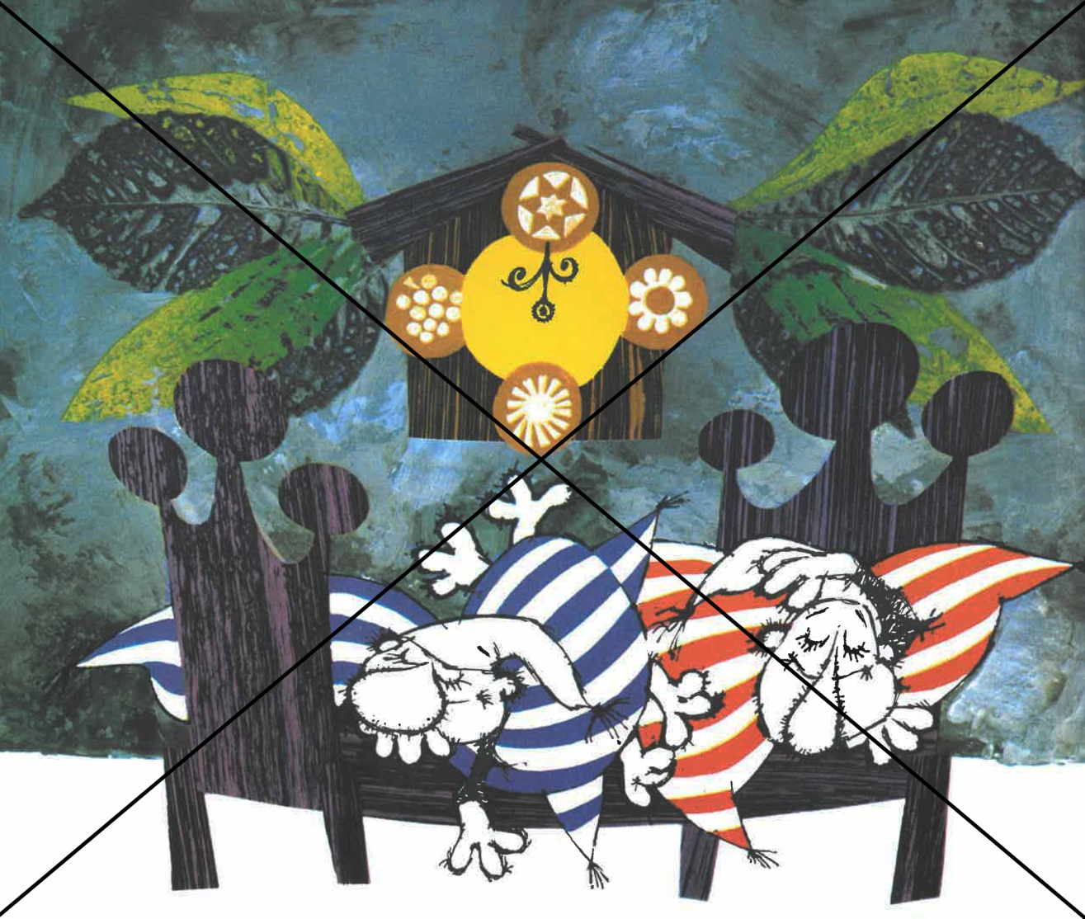

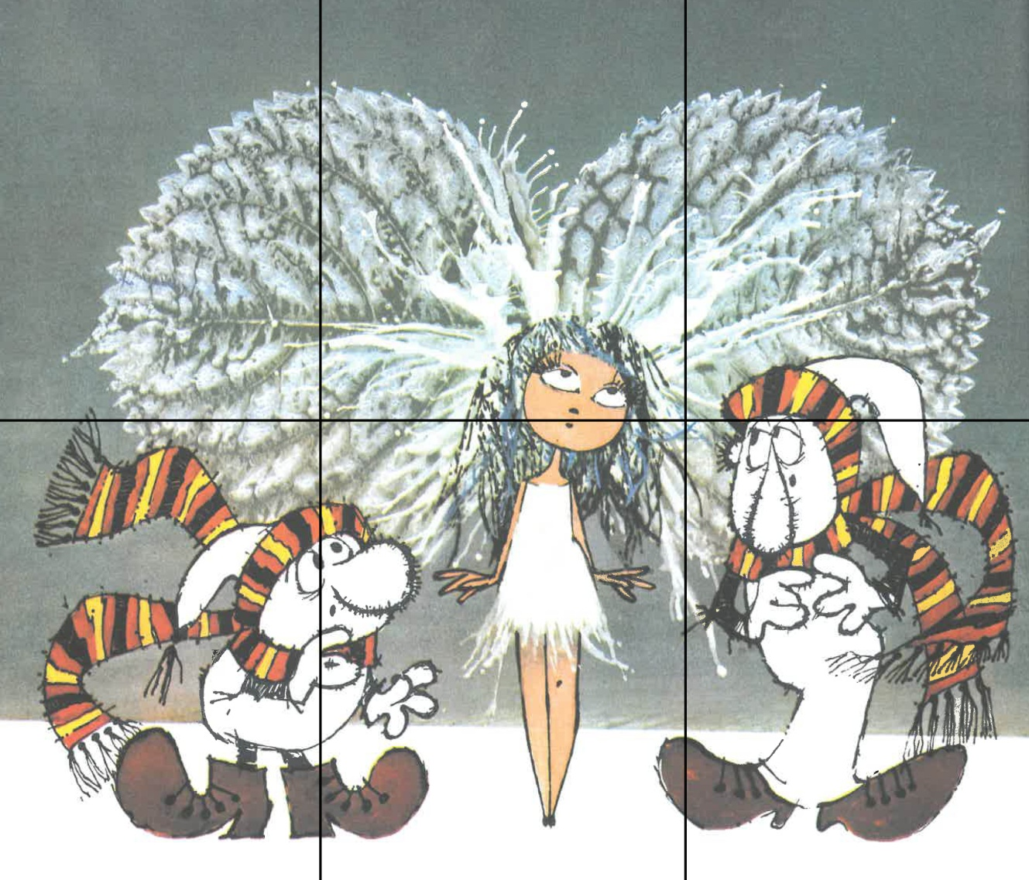

Příloha č. 2: Text pohádky - Jak Křemílek a Vochomůrka měli hodiny s jednou ručičkou
Zdroj: ČTVRTEK, V. Pohádky z pařezové chaloupky Křemílka a Vochomůrky. 8. vyd. Praha: Albatros, 2011, str. 7-9.

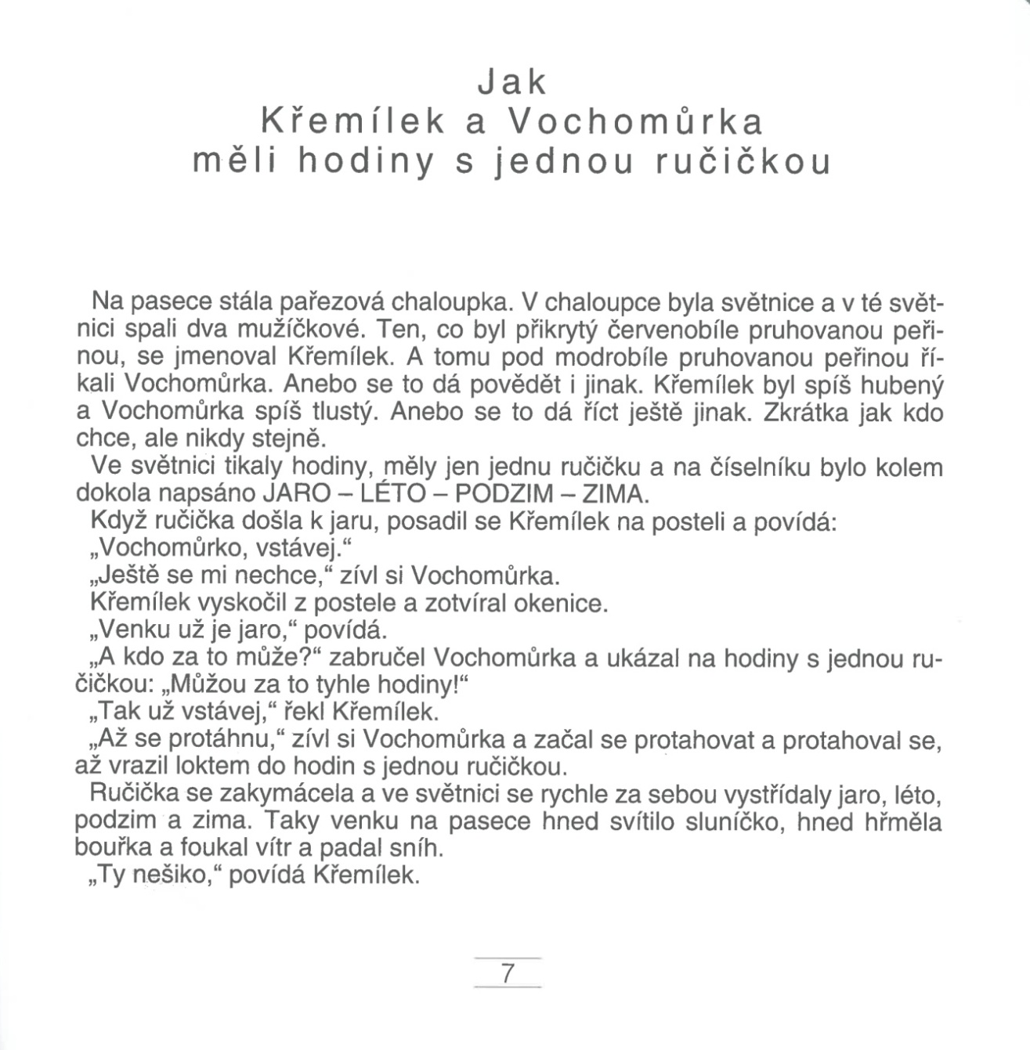

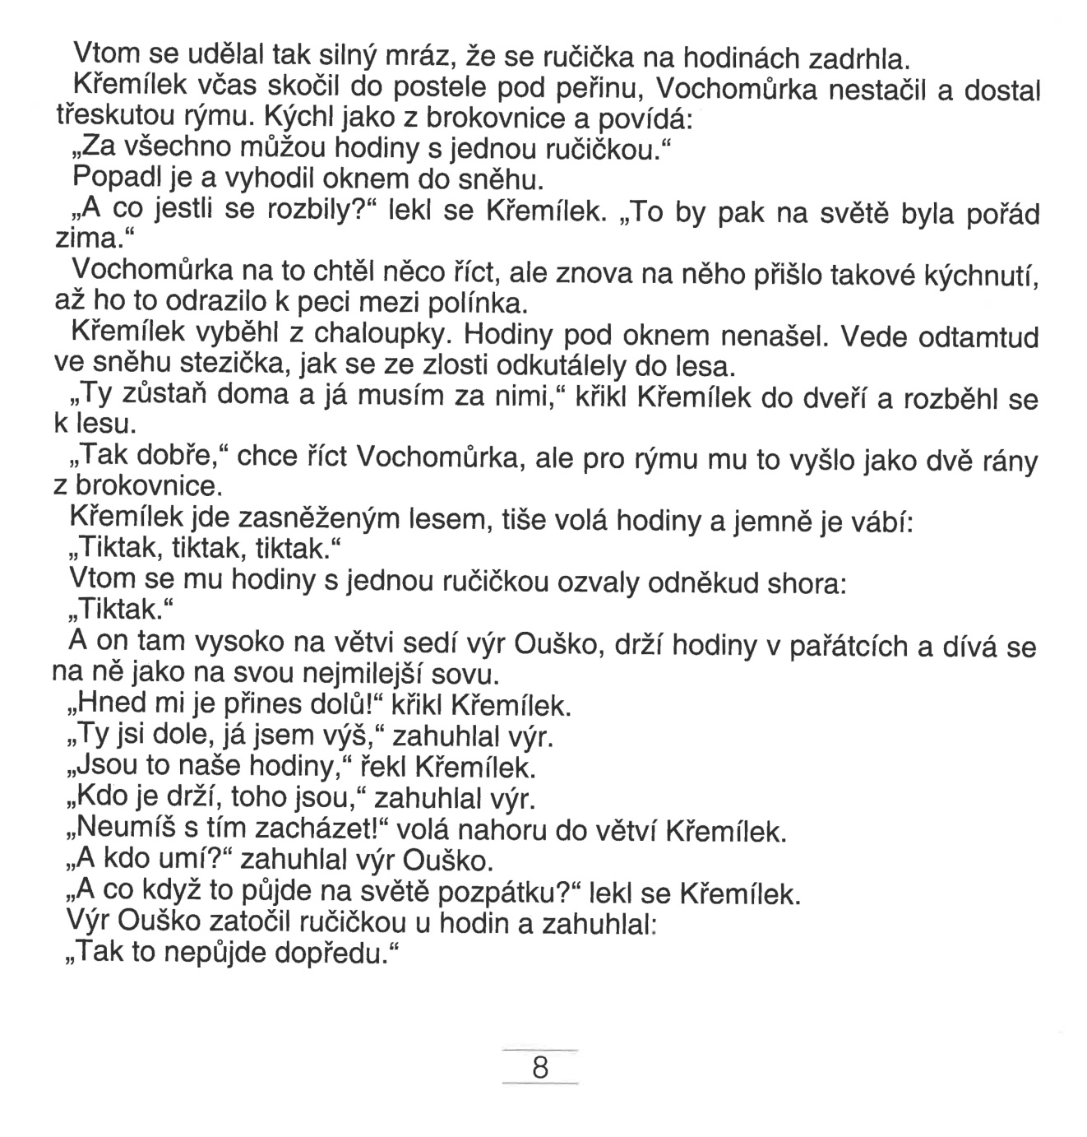

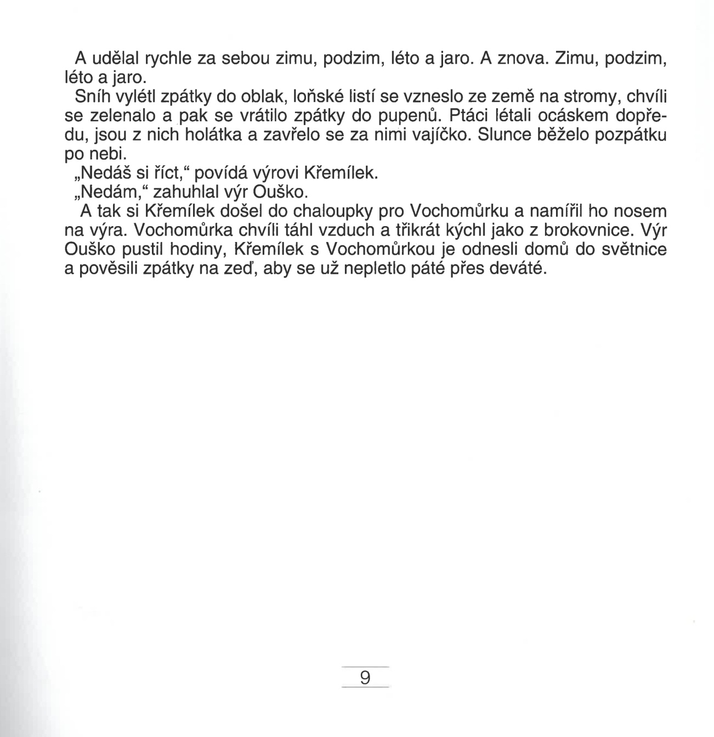

Příloha č. 3: Píseň – Jaro, léto, podzim, zima
Zdroj: Jaro, léto, podzim, zima[online]. Dostupné z https://cz.pinterest.com/pin/516717757221202056/
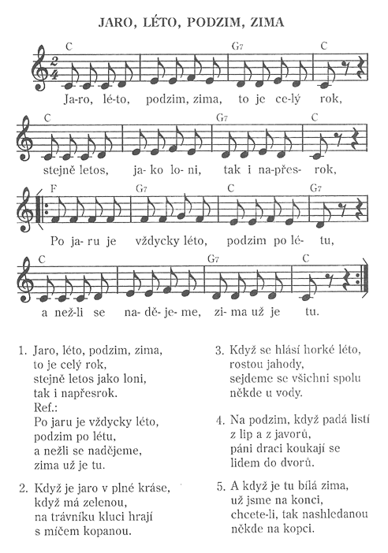

Příloha č. 4: Pracovní list – Počasí
Zdroj: ŠPAČKOVÁ, R. KAFOMETÍK: tematické pracovní listy s metodikou pro mateřské školy. Stařeč: Infra, c2012.

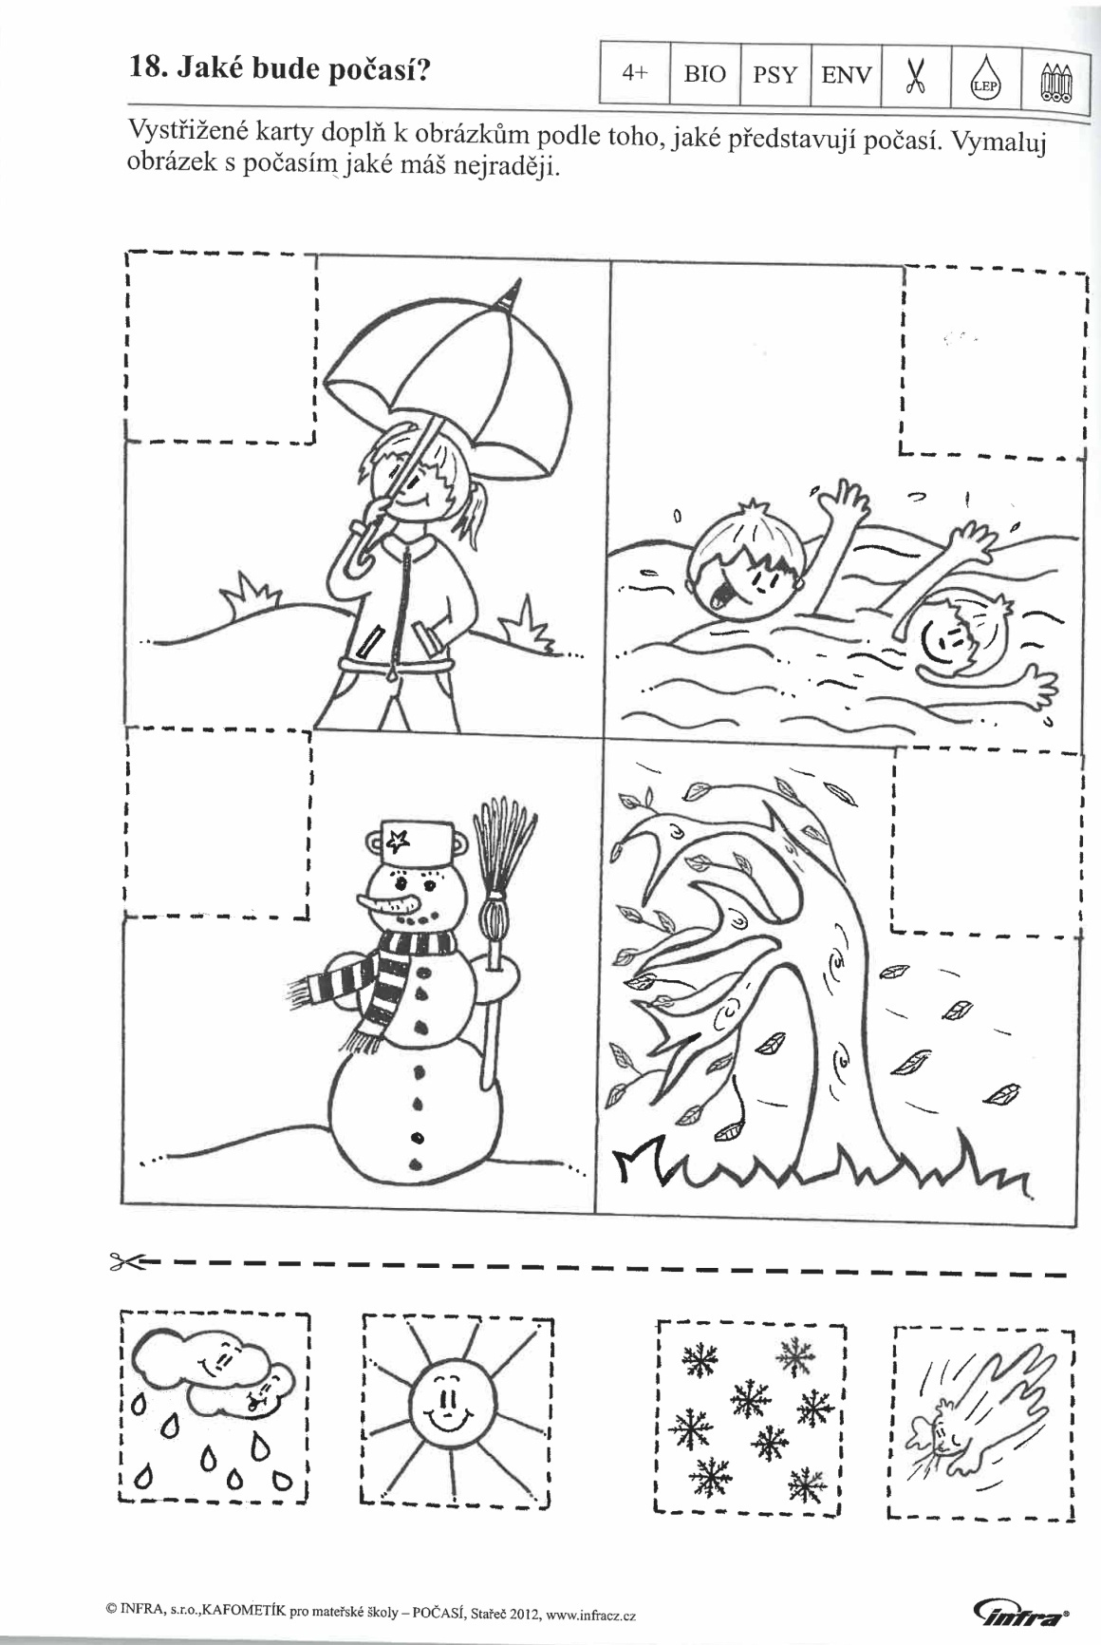
Příloha č. 5: Text pohádky – Puntíková
Zdroj: KAHOUN, J. Včelí medvídci od jara do zimy. Praha: Albatros, 2011, str. 26-27.

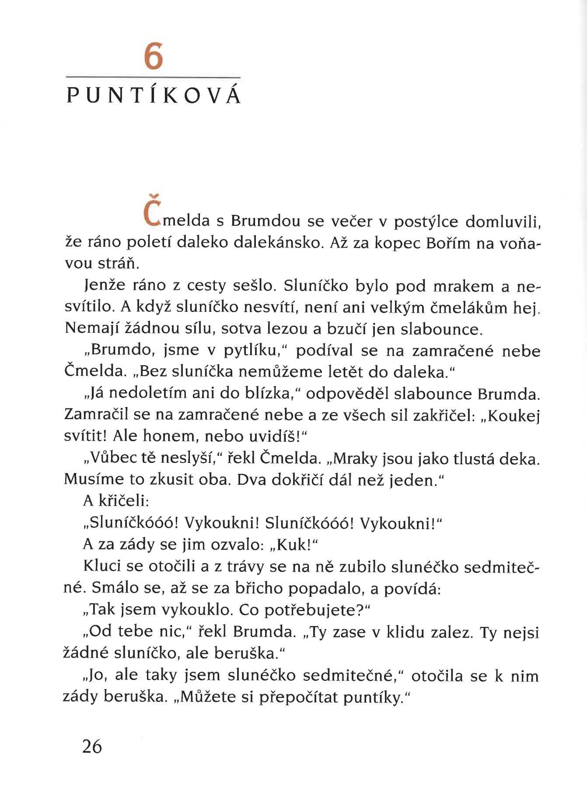

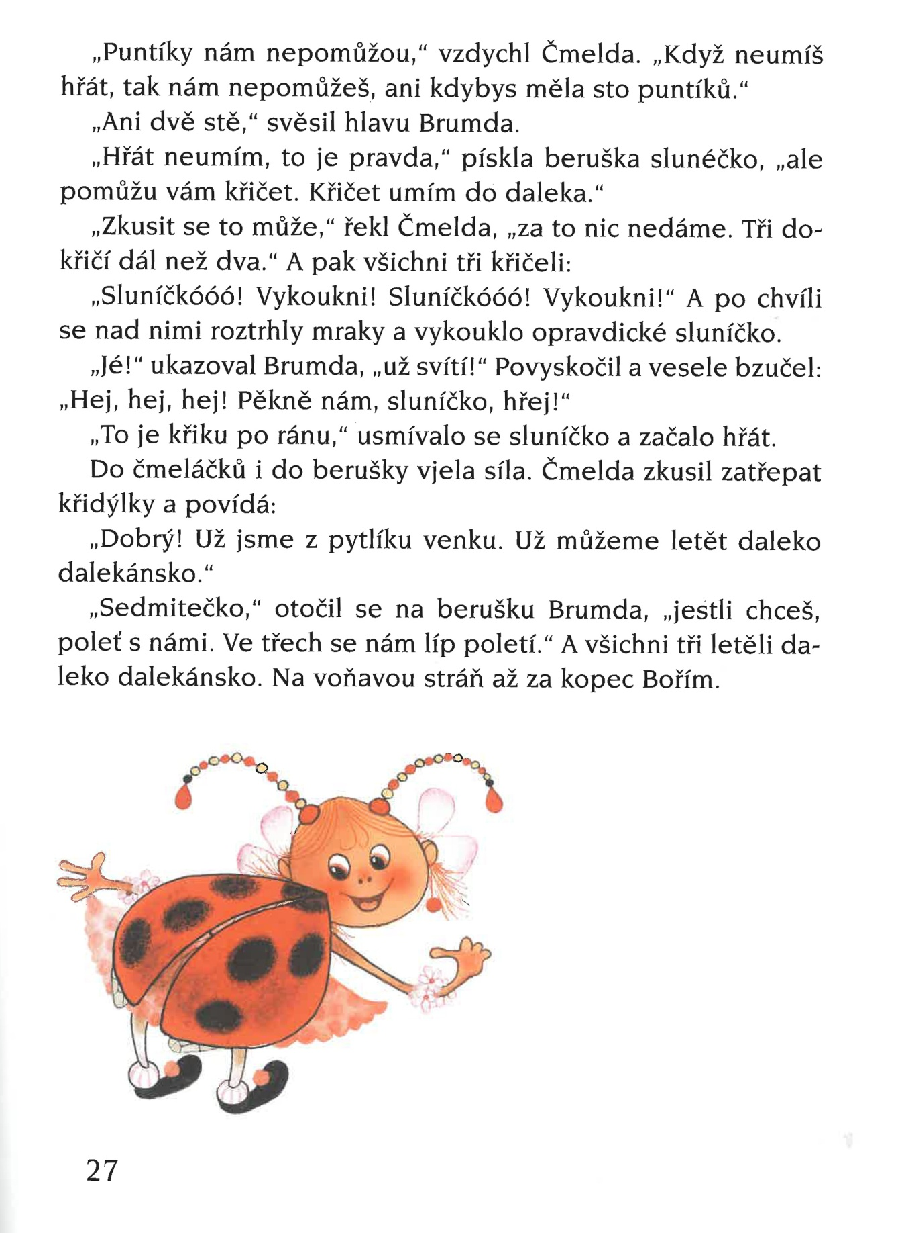

Příloha č. 6: Záznamový arch - Pozorování hmyzu
Zdroj: vlastní, inspirace ŠPAČKOVÁ, R., ADAMCOVÁ, P., ŘEHOŘOVSKÁ, M., JAROŠOVÁ, H., HURDOVÁ, E., GRICOVÁ, D.KAFOMETÍK: tematické pracovní listy s metodikou pro mateřské školy. Stařeč: Infra, 2017, str. 21.
POZOROVÁNÍ HMYZU
DATUM |  |  |  | JMÉNO
HMYZ (Děti dokreslují obrázky) |  |  |  | CO VÍME (Děti zjišťují informace)

Příloha č. 5: Text pohádky - Žihadlová
Zdroj: KAHOUN, J. Včelí medvídci od jara do zimy. Praha: Albatros, 2011, str. 29-32.

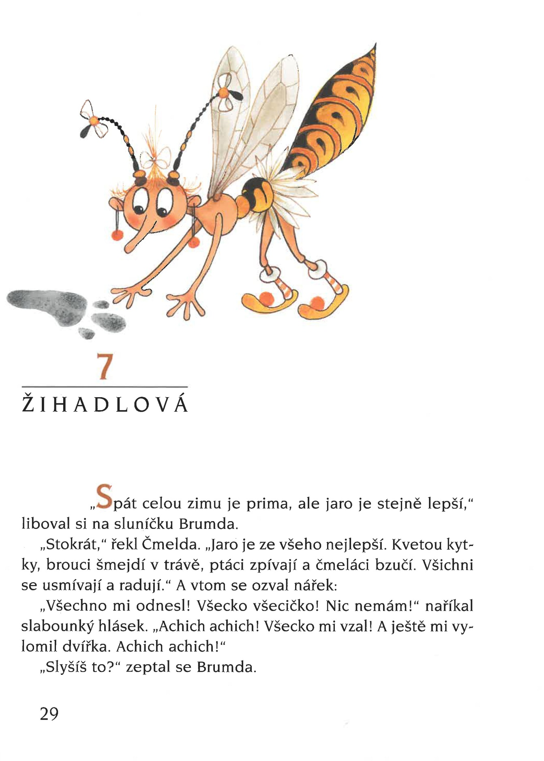
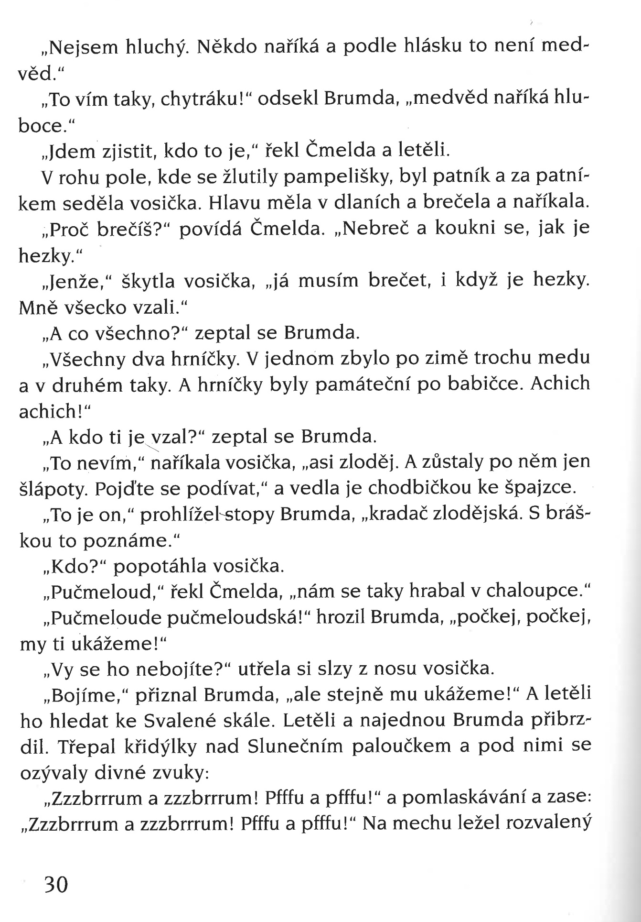

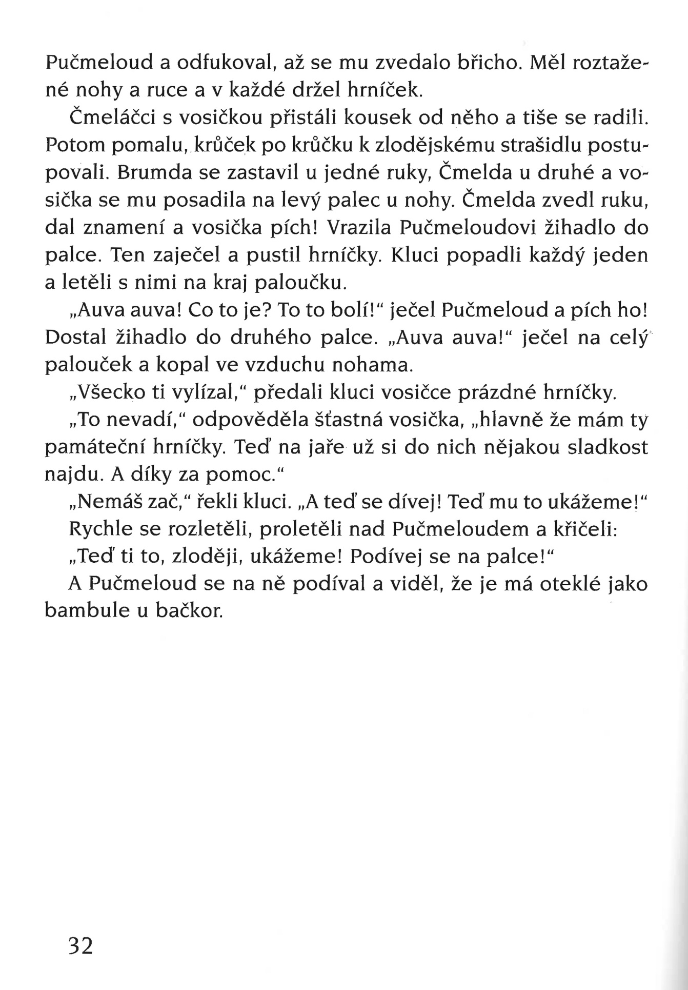

Příloha č. 8: Píseň – Na políčku v jetelíčku
Zdroj: Noty k písničce Příhody včelích medvídků [online]. Dostupné z: https://cz.pinterest.com/pin/335166397246062454/

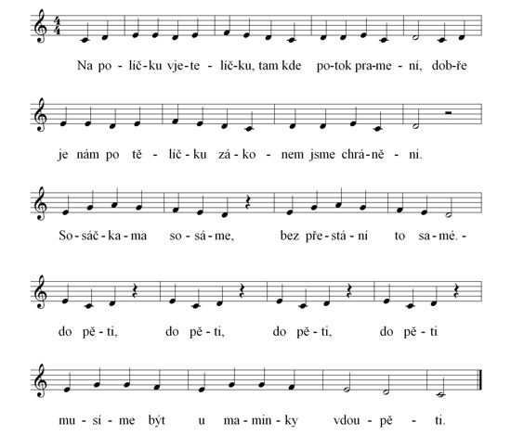

Příloha č. 9: Text pohádky - Motýlková
Zdroj: KAHOUN, J. Včelí medvídci od jara do zimy. Praha: Albatros, 2011, str. 36-38.

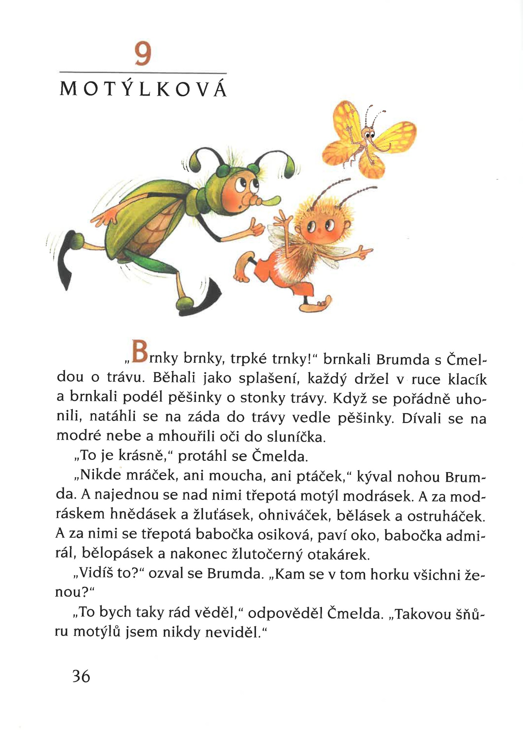

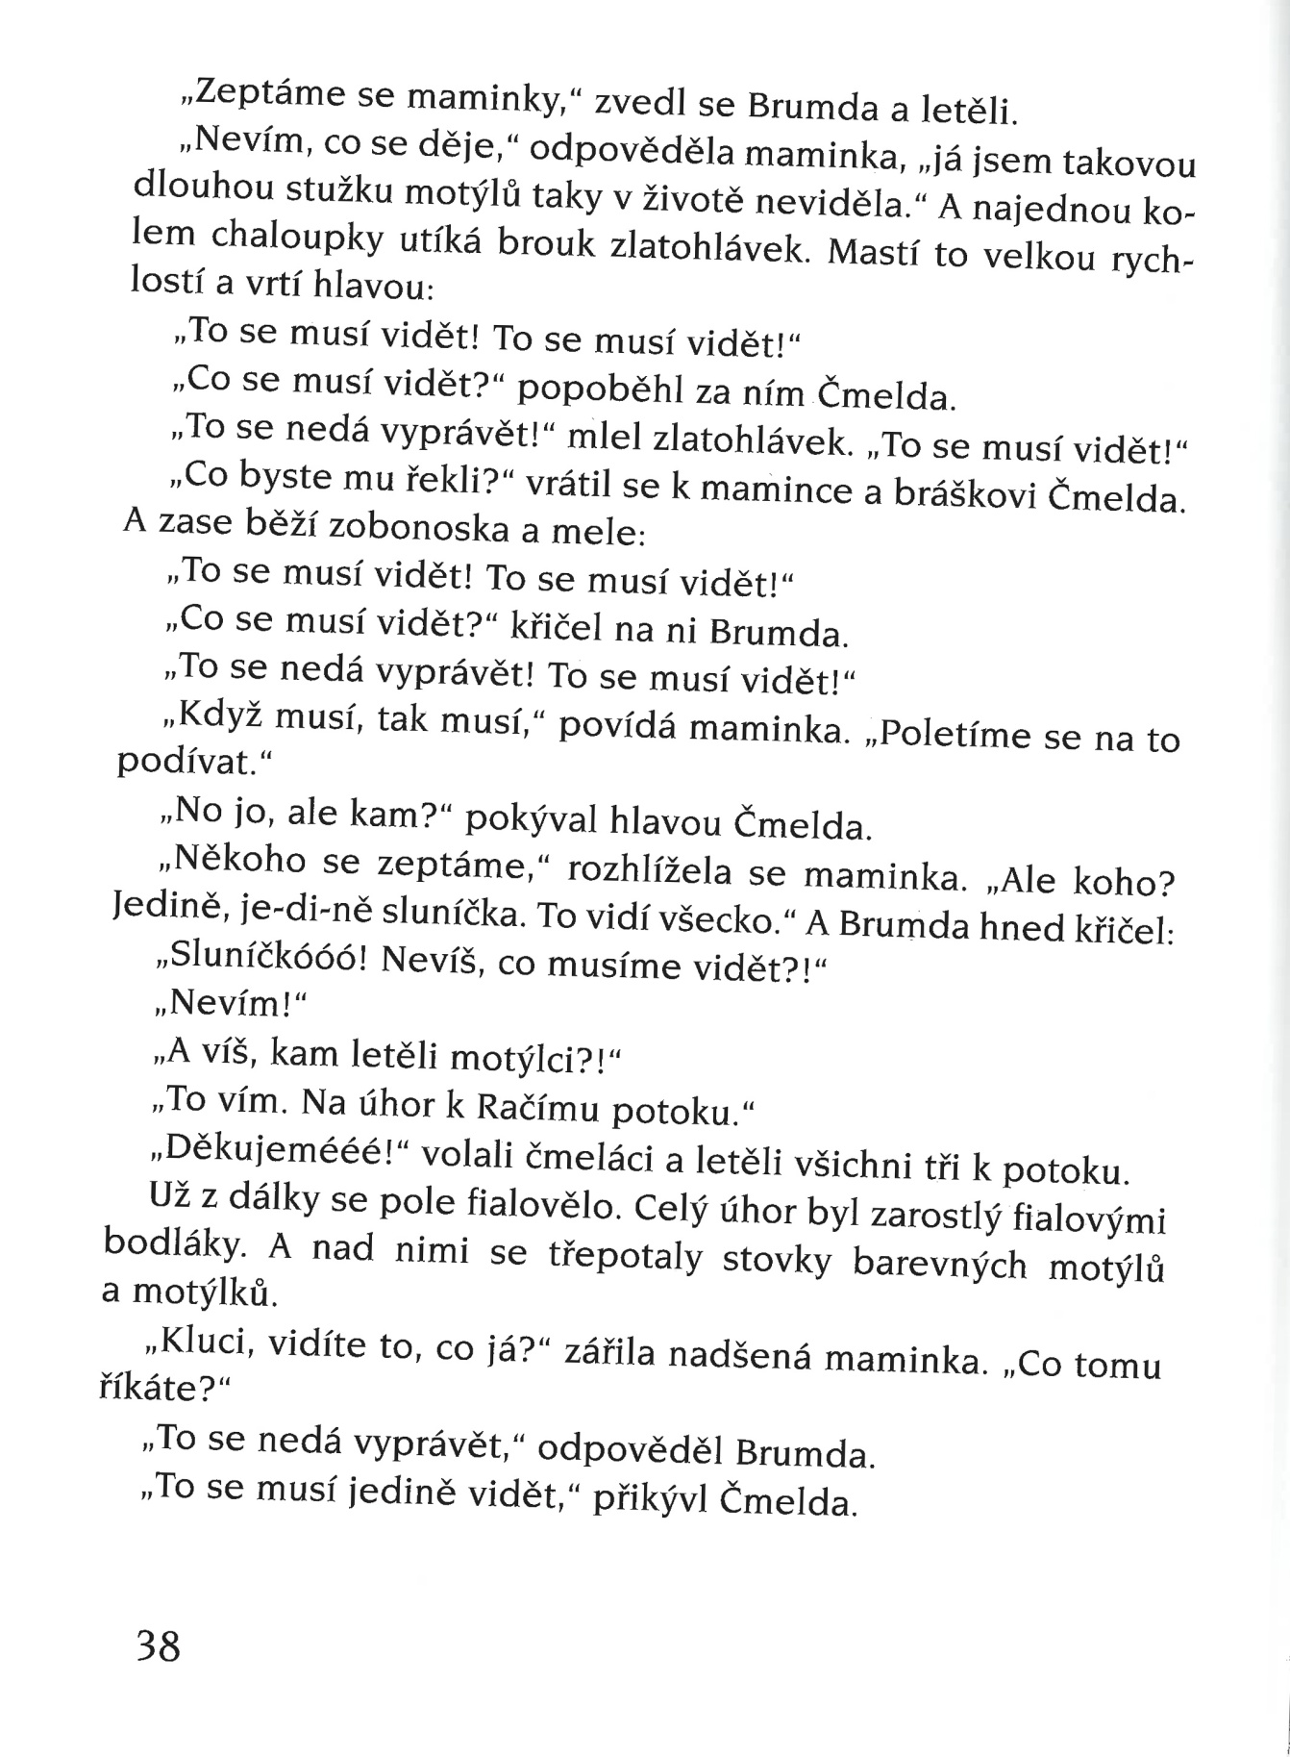

Příloha č. 10: Báseň - Housenka kouzelnice
Zdroj: „POLETUJE MOTÝL TIŠE, křidélka má jako z plyše“…aneb příběh o housence i motýlovi: Základní škola Jirny [online], [cit. 28.06.2020]. Dostupné z: https://www.zs-jirny.cz/old/www.zs-jirny.cz/news/poletuje-motyl-tise-kridelka-ma-jako-z-plyse-aneb-pribeh-o-housence-i-motylovi/index.html

Housenka kouzelnice

Čáry máry v dutém stromě,

housenka tam čaruje,

až vykouzlí krásné dílko

komu z vás ho daruje.

Čáry máry v tichém koutku

čaruje tam dlouhou nit,

postýlku z ní uplétá si,

v kuklu chce se proměnit.

Čarovala až do jara

až jí praskla postýlka

housenka se proměnila

v překrásného motýlka.

Příloha č. 11: Text pohádky – Zvědavá

Zdroj: KAHOUN, J. Včelí medvídci od jara do zimy. Praha: Albatros, 2011, str. 39-42.

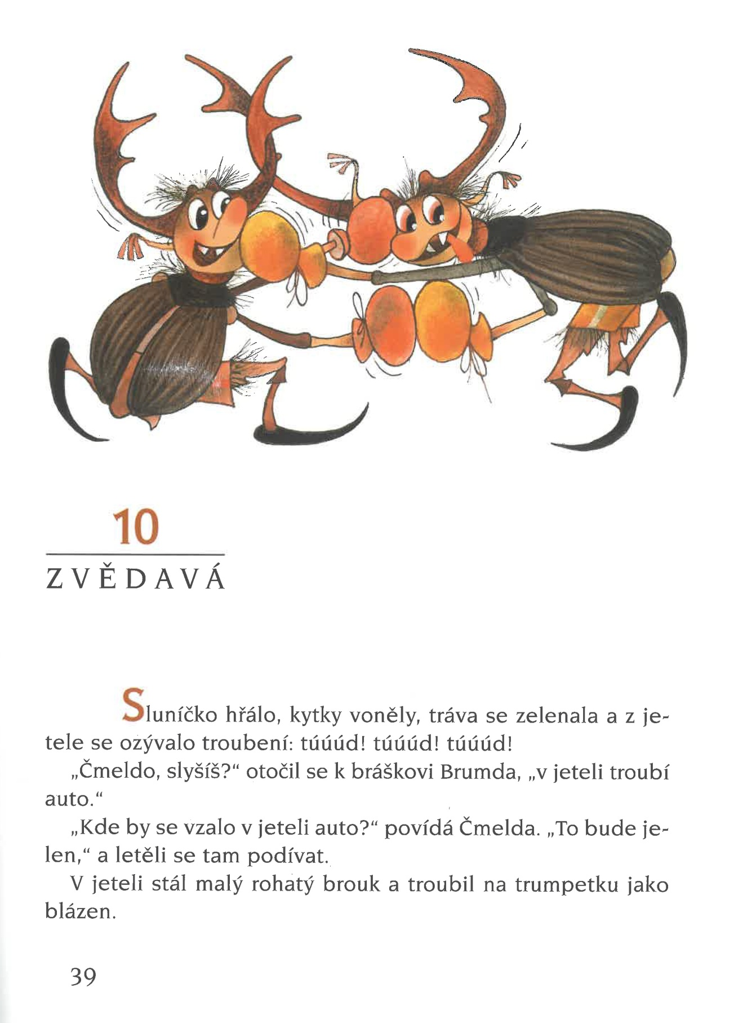

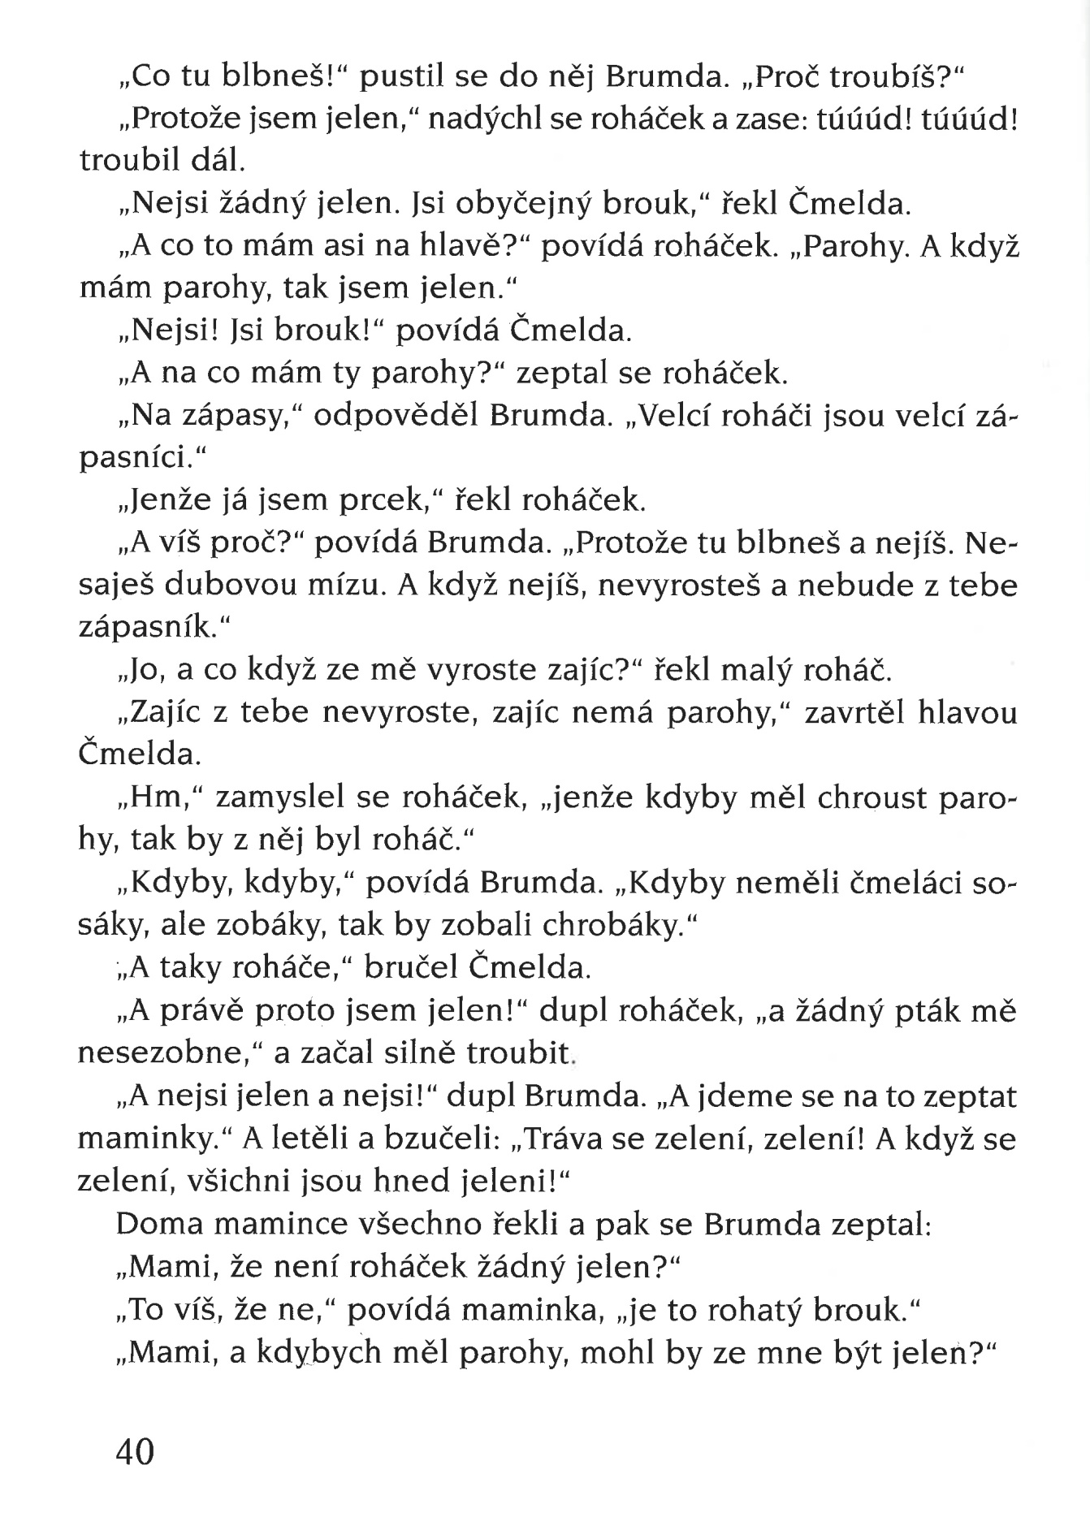

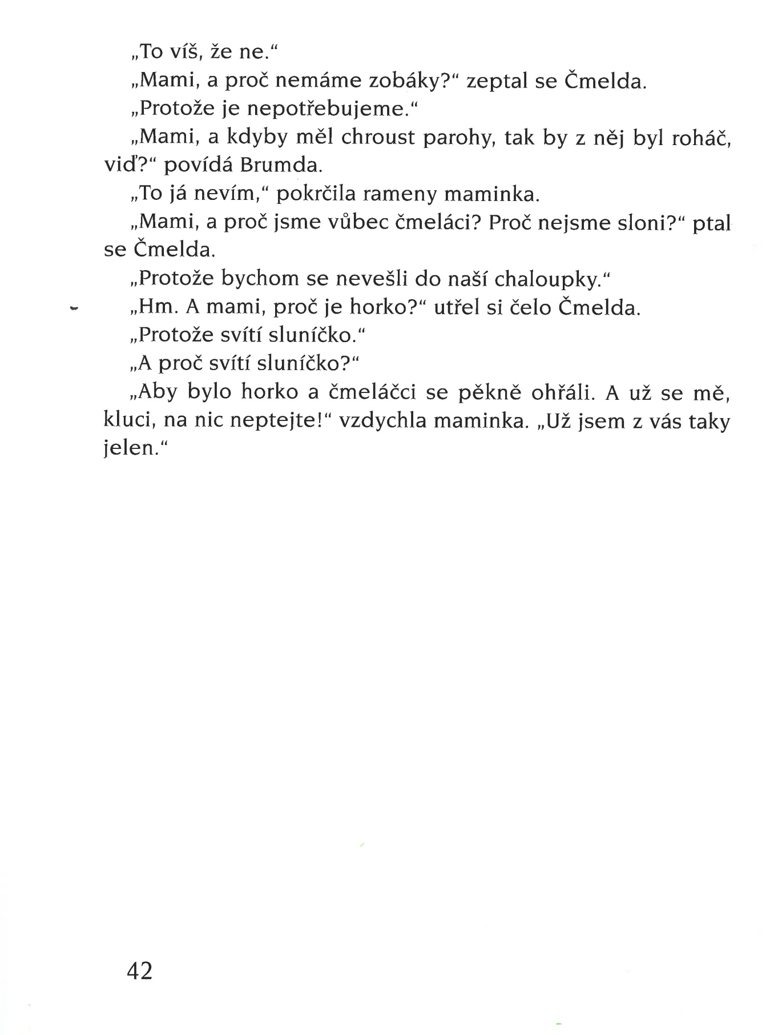

Příloha č. 12: Báseň - Ptaly se nebe obláčky
Zdroj: ŠRÁMEK, P. Nebe - peklo - ráj: tyglík české poezie pro děti 20. století. Praha: Albatros, 2009, str. 17.
Ptaly se nebe obláčky
(Ivan Magor Jirous)

Ptaly se nebe obláčky:
proč mají ptáci zobáčky?
Ptal se paprsek sluníčka:
proč mají ptáci peříčka?
Ptala se mámy holčička:
proč mají ptáci očička?
Máma jí řekla za chvíli:
aby se Františce líbili.

Františka tiše zašeptá:
a mě se nikdo nezeptá,
proč mají myši kožíšky?
Zeptej se na to Františky.
Proč mají fousy kočičky?
Zeptej se na to Františky.
A Františka ti odpoví:
Pán Bůh je chce mít takový.

Příloha č. 13: Pracovní list – Návštěva muzea
Zdroj: vlastní, bludiště - Výtvarná výchova [online] [cit. 30.06.2020]. Dostupné z: http://vytvarna-vychova.cz/wp-content/uploads/2015/03/Kde-bydl%C3%AD-vosa-v%C4%8Dela-a-%C4%8Dmel%C3%A1k.jpg
Návštěva muzea | Jméno ………………………
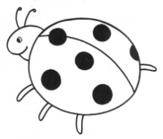 | Poznámky
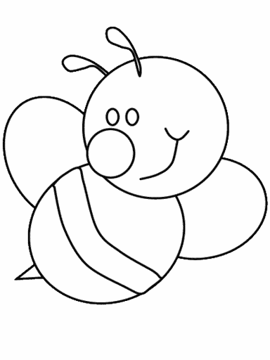
Zaujalo mě
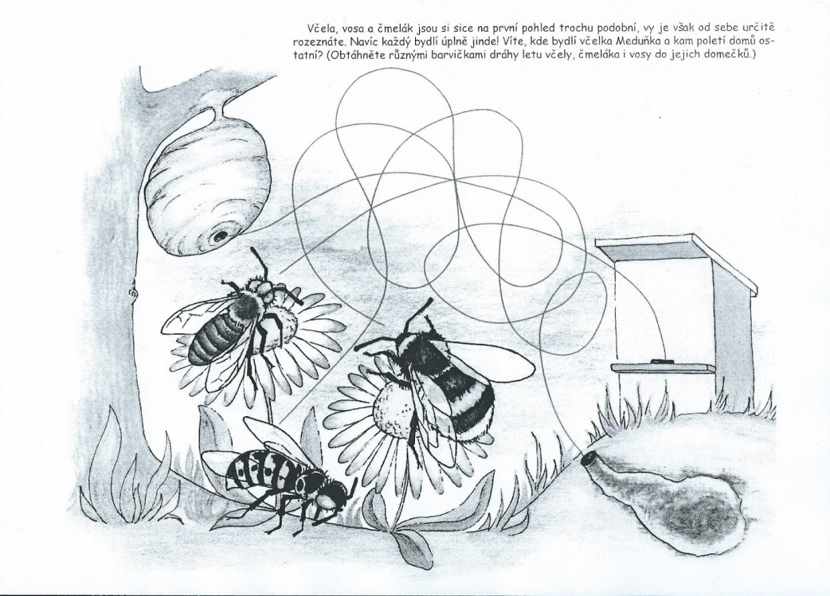
Příloha č. 14: Text pohádky – Semínková
Zdroj: KAHOUN, J. Včelí medvídci od jara do zimy. Praha: Albatros, 2011, str. 75-77.
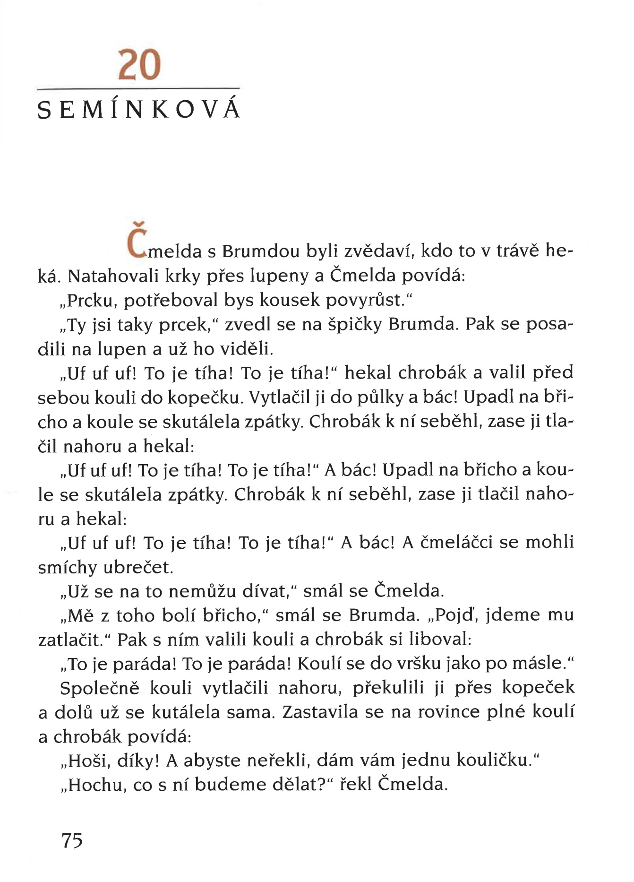
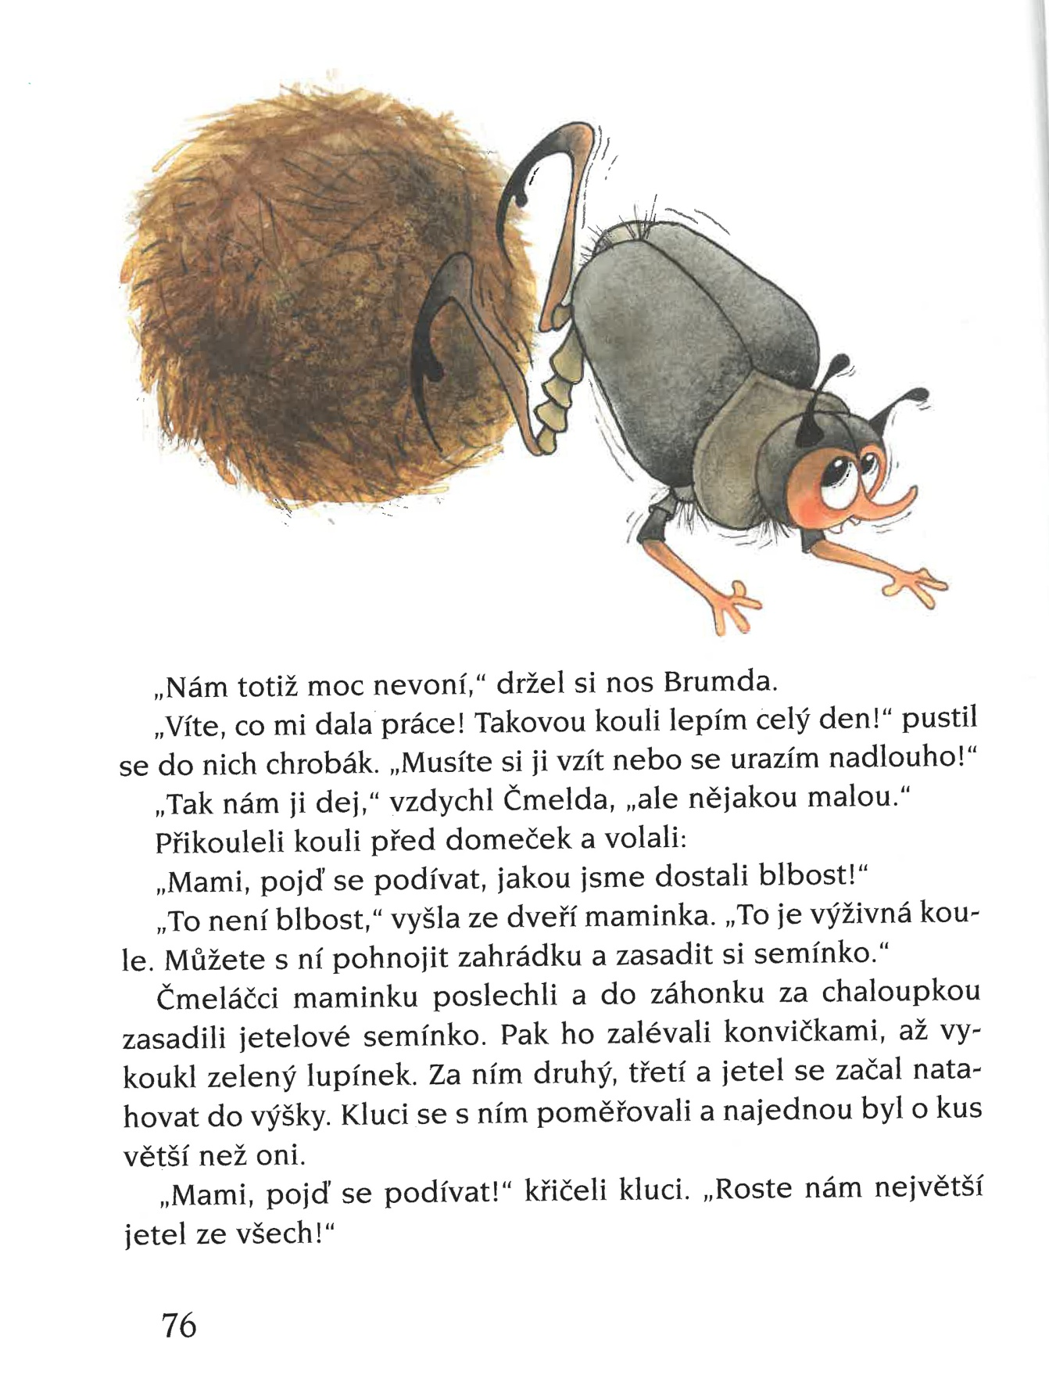

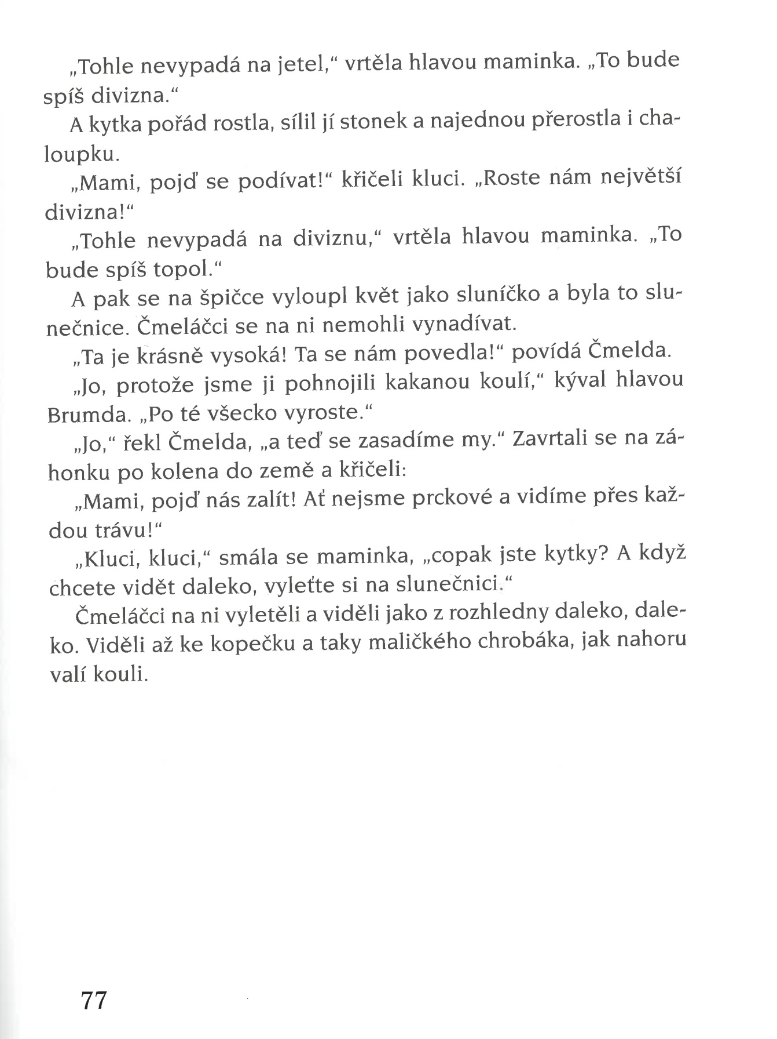

Cit. podle COUFALOVÁ, J. Projektové vyučování pro první stupeň základní školy: náměty pro učitele. Praha: Fortuna, 2006, str. 10.
MAŇÁK, J, ŠVEC, V. Výukové metody. Brno: Paido, 2003, str. 168.
KASÍKOVÁ, H. Kooperativní učení, kooperativní škola. Praha: Portál, 2010, str. 47.
PRŮCHA, J., WALTEROVÁ, E., MAREŠ, J. Pedagogický slovník. 6. Vydání Praha: Portál, 2009, str. 226.
MAŇÁK, J, ŠVEC, V. Výukové metody. Brno: Paido, 2003, str. 23.
KRATOCHVÍLOVÁ, J. Teorie a praxe projektové výuky. Brno: Masarykova univerzita, 2016, str. 37.
BRTNOVÁ ČEPIČKOVÁ, I. Výběr témat z předškolní pedagogiky. Ústí nad Labem: Univerzita J.E. Purkyně, 2010.
PRŮCHA, J., WALTEROVÁ, E., MAREŠ, J. Pedagogický slovník. 6. vyd. Praha: Portál, 2009, str. 356.
KRATOCHVÍLOVÁ, J. Teorie a praxe projektové výuky. Brno: Masarykova univerzita, 2016, str. 40.
PRŮCHA, J., WALTEROVÁ, E., MAREŠ, J. Pedagogický slovník. 6. vyd. Praha: Portál, 2009, str. 357.
SYSLOVÁ, Z., ŠTĚPÁNKOVÁ L. Třídní projekty v mateřské škole. Praha: Portál, 2019, str. 54.
KRATOCHVÍLOVÁ, J. Teorie a praxe projektové výuky. Brno: Masarykova univerzita, 2016.
KRATOCHVÍLOVÁ, J. Teorie a praxe projektové výuky. Brno: Masarykova univerzita, 2016, str. 28.
Uvedené dělení vychází z: KRATOCHVÍLOVÁ, J. Teorie a praxe projektové výuky. Brno: Masarykova univerzita, 2016; VALENTA, J. Pohledy: projektová metoda ve škole a za školou. Praha: IPOS ARTAMA, 1993.
KRATOCHVÍLOVÁ, J. Teorie a praxe projektové výuky. Brno: Masarykova univerzita, 2016, str. 41.
TOMKOVÁ, A., KAŠOVÁ, J., DVOŘÁKOVÁ, M. Učíme v projektech. Praha: Portál, 2009, str. 15.
Rámcový vzdělávací program pro předškolní vzdělávání. [online]. Praha: MŠMT, 2018.
Rámcový vzdělávací program pro předškolní vzdělávání. [online]. Praha: MŠMT, 2018, str. 8.
Tamtéž
ŠMELOVÁ, E., PRÁŠILOVÁ, M. Didaktika předškolního vzdělávání. Praha: Portál, 2018, str. 57-58.
Rámcový vzdělávací program pro předškolní vzdělávání. [online]. Praha: MŠMT, 2018, str. 8.
DOLEŽALOVÁ, J. Rozvoj grafomotoriky v projektech. Vydání druhé. Praha: Portál, 2016, str. 13.
DOLEŽALOVÁ, J. Rozvoj grafomotoriky v projektech. Vydání druhé. Praha: Portál, 2016, str. 18.
viz PETRŮ, E. Úvod do studia literární vědy. Olomouc: Rubico, 2000, str. 13 a TOMAN, J. Vybrané kapitoly z teorie dětské literatury. České Budějovice: PdF JČU, 1992, str. 47. Toman místo funkce formativní mluví o funkci výchovné.
viz ČEŇKOVÁ, J. Vývoj literatury pro děti a mládež a její žánrové struktury: adaptace mýtů, pohádek a pověstí, autorská pohádka, poezie, próza a komiks pro děti a mládež. Praha: Portál, 2006, str. 12.
TOMAN, J. Vybrané kapitoly z teorie dětské literatury. České Budějovice: PdF JČU, 1992, str. 48
TOMAN, J. Vybrané kapitoly z teorie dětské literatury. České Budějovice: PdF JČU, 1992.
HAVLÍNOVÁ, M. Knížka pro rodiče o knížkách pro děti. 2., rozš. vyd. Praha: Albatros, 1987.
podle HOMOLOVÁ, K. Čtenářská propedeutika. Ostrava: Ostravská univerzita, Pedagogická fakulta, 2009.
HOMOLOVÁ, K. Čtenářská propedeutika. Ostrava: Ostravská univerzita, Pedagogická fakulta, 2009, str. 16.
HAVLÍNOVÁ, M. Knížka pro rodiče o knížkách pro děti. 2., rozš. vyd. Praha: Albatros, 1987, str. 60.
viz TOMAN, J. Vybrané kapitoly z teorie dětské literatury. České Budějovice: PdF JČU, 1992.
HOMOLOVÁ, K. Čtenářská propedeutika. Ostrava: Ostravská univerzita, Pedagogická fakulta, 2009, str. 39.
viz ŠUBRTOVÁ, M.a kol. Slovník autorů literatury pro děti a mládež II.Praha: Libri, 2012
KAHOUN, J. Včelí medvídci od jara do zimy. 2. vyd. Praha: Albatros, 2011, str. 12
KAHOUN, J. Včelí medvídci od jara do zimy. 2. vyd. Praha: Albatros, 2011, str. 19
Použít lze například zvuky letní louky: YouTube. [online] [cit. 02.07.2020]. Dostupné z: https://www.youtube.com/watch?v=5a9FNmREdz0
Využít lze např.: ZOMMER, Y. Velká kniha drobné havěti – Brouci, mouchy, žížaly a jiné potvůrky. Praha: Slovart, 2016; TORDJMAN, N. Hmyz a jiní bezobratlí. Praha: Svojtka & Co., 2018; Hmyz: příroda do kapsy. Přeložil Zdeněk KYMLA. Praha: Euromedia Group, 2019; HUDCOVÁ, A. Klíč k poznávání hmyzu. Liberec: SEV Divizna, 2011; karetní hru Expedice příroda: 50 druhů hmyzu a pavouků od Mindoku.

